出國報告(出國類別：其他)

參加2011兩岸核電廢物管理研討會暨參訪北京地質研究院與原子能科學研究院
出國報告

服務機關：行政院原子能委員會放射性物料管理局
姓名職稱：邵耀祖 簡任11等副局長
鄭維申 簡任10職等組長
派赴國家：大陸地區
出國期間：100年10月11日至100年10月18日
報告日期：100年11月30日
中文摘要

中國大陸積極且大幅度的開發核能工業，同時亦高度重視核電廢物管理的問題，本次研討會係由中華核能學會與大陸中國核學會輻射防護分會、中國環境科學學會與輻射環境安全專業委員會的安排，在北京舉辦「2011海峽兩岸核電廢物管理研討會」，邀請兩岸學者專家針對放射性廢棄物管理的法規、執行與減量策略，以及廢棄物處理最新技術進展和實踐經驗進行研討，分享廢棄物管理與處理技術經驗，共同追求進步，為現在和未來的核能建設盡最大的力量。研討會獲得與會代表的一致好評，紛紛表示本次研討會相當成功，希望今後能有更多類似技術活動，進行交流合作及技術上的互動討論，且可考量建構一固定平台，常態化的定期舉行。
本次公差除參加上述研討會發表論文外，並安排參訪北京地質研究院與中國原子能科學研究院，以瞭解北京地質研究院研究領域及原子能科學院目前的研究重點與研究方向。經由此次的參訪，除更充分暸解大陸核電發展之廢棄物管理與法規訂定規劃走向及高放射性廢棄物最終處置設施的規劃進展；並對兩岸在放射性廢棄物處理技術進行討論。此行任務圓滿達成，相信對未來兩岸在放射性廢棄物處理技術的交流與實質的合作，將會產生十分正面的助益。

關鍵字：核電廢物管理、放射性廢棄物、處理技術

目次
中文摘要 ii
目次 ii
一、目的 1
二、過程 2
三、心得 79
四、建議 82
附件、參訪機構簡介 83

一、目的
此次前往中國大陸進行學術交流之目的如下：
- 參與由中華核能學會與大陸中國核學會輻射防護分會、中國環境科學學會與輻射環境安全專業委員會聯合舉辦的「2011兩岸核電廢物管理研討會」，並發表論文，分享核能電廠放射性廢料管理與處理技術經驗，為兩岸在核電廢料管理與處理技術交流搭建平台。
- 參訪北京地質研究院，瞭解北京地質研究院研究領域，並參觀各研究領域相關研究設備，包括鈾礦樣品陳列室、緩衝材料熱—水—力—化學耦合性能大型試驗台架、鈾礦組成分析檢驗儀器。
- 參訪中國原子能科學研究院，瞭解該研究院目前的研究重點與研究方向，並參觀串列加速器與快堆（快滋生反應器）。

二、過程
本次赴大陸進行學術交流主要為參加兩岸核電廢物管理研討會及參訪相關研究機構，各項活動概要說明如表1所示。2011兩岸核電廢物管理研討會於2011年10月12日至14日於中國北京舉辦，台灣參與人士包括產官學研各領域人士，包括：核能研究所黃慶村副所長、蔡光福副組長、鍾人傑博士、陳昭睿博士、溫鎮倉先生、邱鍠盛先生及李文成先生等7人，放射性物料管理局邵耀祖副局長及鄭維申組長，台電公司李忠正副處長、核二廠李慶瑞課長、核三廠陳孟仁課長，中華核能學會黃小琛理事，台灣科技大學營建工程系黃兆龍教授，中央大學董家鈞副教授、台北科大材資系王泰典副教授與詹尚書博士生，義守大學理工學院吳裕文院長、梁明在副教授，亞炬公司許信惠總監、倪辰華經理、黃耀南顧問等22人參與，台灣人員參與名單如表2所示。大陸方面參與名單如表3所示。本次研討會共74人參與，計發表36篇論文，我方發表15篇，其中核能研究所發表6篇，均獲得與會人士之熱烈討論。
研討會主題為「核電廢物管理」，主要分為大會報告與分會場報告，本次大會報告共邀請6位專家學者主講，分別為孔祥金講述「放射性廢物管理條例內容介紹」、物管局鄭維申組長發表「核能電廠低放射性廢棄物的處理與減量策略」、北京地質研究院王駒副院長提出「高放廢物地質處置核能可持續發展的一個關鍵問題」、台電李忠正副處長分享「核能設施的溝通、回饋與敦親睦鄰」、中核清原公司章英杰與劉振河共同發表「低中放固體廢物處置場建設戰略與發展」、以及核研所黃慶村副所長論述「福島事件後台灣核電安全的檢視」。本研討會整體報告架構係由前端核電管理至中端核廢料減量，並由持續發展的觀點探討核後端處置的課題、核能設施與社會認知的溝通、以及永續經營的檢核等。研討會議程如表4所示。除參加上述研討會發表論文外，並於研討會議後，另行安排參訪中核集團北京地質研究院與中國原子能科學研究院等二機構。

表1. 參訪機構、會晤人員及工作內容重點
地點 | 時間 | 參訪機構//會晤人員 | 工作內容重點
北京 | 10.11  （二） | 旅程 | - 桃園國際機場搭機赴北京
北京 | 10.12  （三） | 兩岸核電廢物管理研討會  報到 | - 報到  - 組委會議
北京 | 10.13  （四） | 兩岸核電廢物管理研討會  論文發表 | - 大會開幕式  - 大會報告  - 分組報告
北京 | 10.14  （五）  上午 | 兩岸核電廢物管理研討會  論文發表 | - 分組報告  - 大會閉幕式
北京 | 10.14  （五）  下午 | 核工業北京地質研究院//  蘇銳 所長 | - 聽取簡報  - 參觀中國核地質標本陳列館、緩衝材料熱—水—力—化學耦合性能大型試驗台架，以及礦產微觀及化學分析儀器
北京 | 10.15  （六） | 週六 | - 整理資料
北京 | 10.16  （日） | 週日 | - 整理資料
北京 | 10.17  （一） | 中國原子能科學研究院//  劉森林 副院長 | - 聽取簡報  - 參觀串列加速器、實驗快堆與先進研究堆
北京 | 10.18  （二） | 旅程 | - 北京搭機返國

- 兩岸核電廢物管理研討會
研討會開幕式由中國核學會輻射防護分會潘自強院士與核能研究所黃慶村副所長共同主持，如圖1，潘院士首先發言：「兩岸核電廢物管理研討會」在中華核能學會、中國核學會輻射防護分會、中國環境科學學會與輻射環境安全專業委員會等兩岸三會的努力下，獲得兩岸的核能專家踴躍參與，在此舉辦第一屆研討會。潘院士個人認為，類似該研討會與參訪等兩岸交流活動，此時才是一個開始，爾後將會更長遠、更深化。台灣在核能方面的努力成果，包括核廢料處理與運轉經驗，值得大陸方面的學習與採納。希望兩岸交流可用各種不同方式，且應建立一平台，常態化的定期舉行。另外，黃副所長發言：很榮幸能和潘院士共同主持第一屆兩岸核電廢物管理研討會，該研討會是匯聚兩岸的核能先進，共同討論有關廢棄物的管理與處理技術，近數年來大陸積極與大幅度的開發核能工業，使得兩岸實質交流合作及技術上的互動討論更為密切，期望下次該研討會於台灣舉行時，大陸方面能有更多的專家學者出席。隨後即進行大會報告與分會場報告。
經過一天半的論文發表與熱烈討論，由孫先榮副理事長與黃慶村副所長主持閉幕式，如圖2。孫副理事長提出三項建議：(1)兩岸三個協會應構成一固定平台，定期召開研討會以解決核電廢棄物問題；(2)交流的形式亦可另闢一專題研討會，如有關廢水、廢樹脂或固體廢棄物等；(3)如何將管理與科研技術實際應用與落實於核電廠，有賴兩岸共同努力。最後黃副所長再次邀請大陸專家學者，明年到台灣參加「2012兩岸核電廢物管理研討會」，繼續討論並參訪核電設施。會後，兩岸與會人員合照，如圖3、圖4。

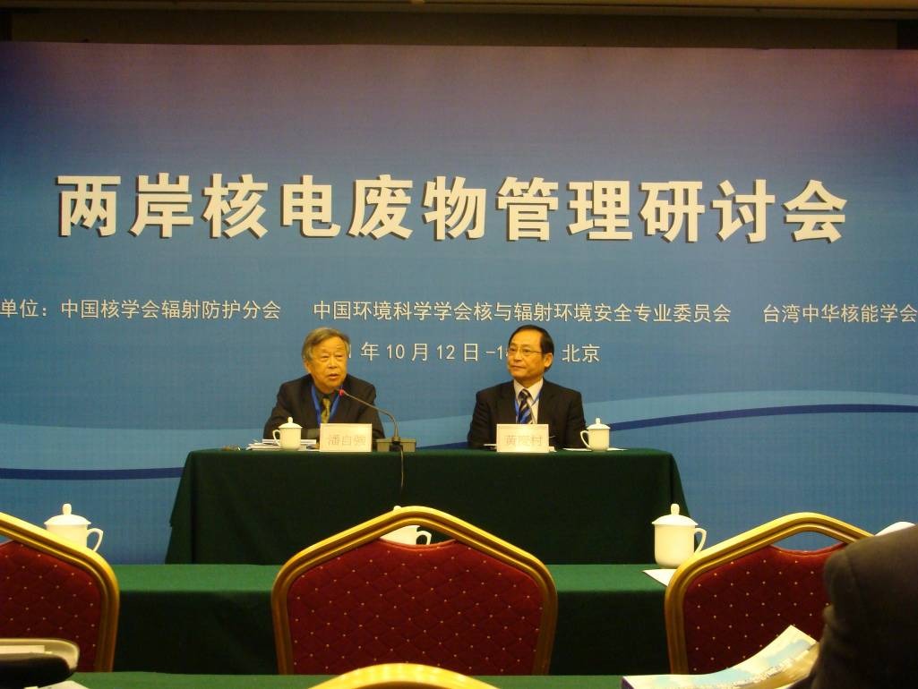

圖1. 潘自強院士與黃慶村副所長主持研討會開幕式

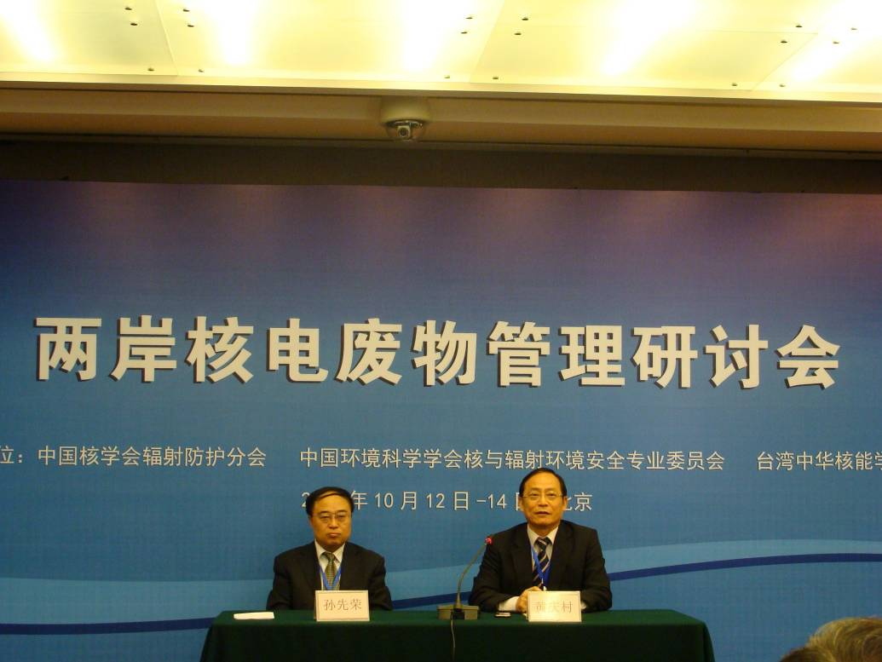

圖2. 孫先榮副理事長與黃慶村副所長主持研討會閉幕式

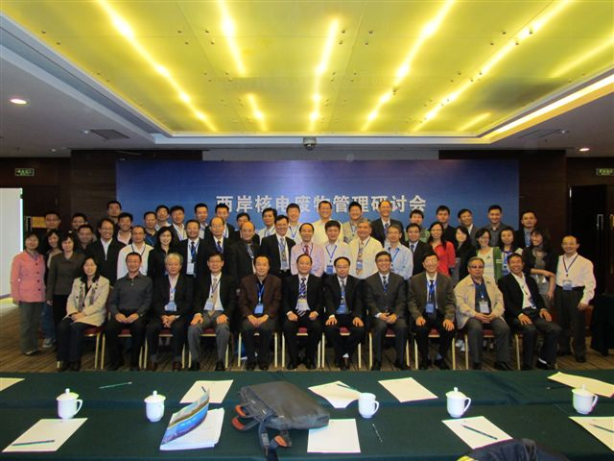

圖3. 兩岸全體與會人員合照

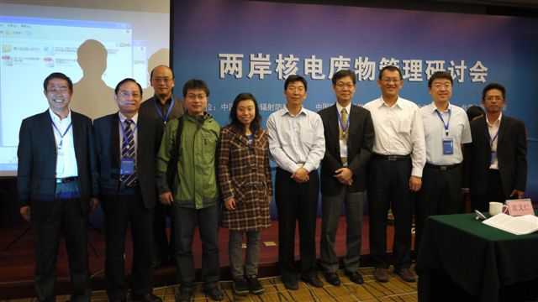

圖4. 兩岸與會人員合照

表2. 台灣參加研討會人員名單
 | 姓名 | 單位 | 職稱 | 論文發表或其他
1 | 黃慶村 | 中華核能學會放廢學術委員會 | 召集人 | 福島事件後臺灣核電安全的檢視/臺灣主辦單位召集人
 |  | 核能研究所 | 副所長 | 福島事件後臺灣核電安全的檢視/臺灣主辦單位召集人
2 | 邵耀祖 | 原子能委員會 | 副局長 | 放射性廢棄物處理與減量策略
3 | 鄭維申 | 放射性物料管理局 | 組長 | 放射性廢棄物處理與減量策略
4 | 蔡光福 | 核能研究所化工組 | 副組長 | 多功能低放射性廢棄物處理及貯存設施
5 | 鍾人傑 | 核能研究所化工組 | 博士  研究員 | 應用於放射性廢水處理之高效能無機吸附劑發展
6 | 陳昭睿 | 核能研究所化工組 | 博士  副工程師 | 超臨界水氧化應用於放射性有機廢棄物處理之研究
7 | 邱鍠盛 | 核能研究所保健物理組 | 碩士  助理研究員 | 臺灣放射性廢棄物外釋現況
8 | 溫鎮倉 | 核能研究所化工組 | 廠長 | 核能研究所低放射性廢棄物焚化爐處理技術現況
9 | 李文成 | 核能研究所化工組 | 碩士  副研究員 | 核能研究所低放射性廢棄物焚化爐處理技術現況
10 | 李慶瑞 | 台電公司核能二廠 | 課長 | 核二廠低放射性廢棄物營運與精進
11 | 陳孟仁 | 台電公司核能三廠 | 課長 | 核三廠低放射性廢棄物減量管理
12 | 李忠正 | 台電公司核能後端處 | 副處長 | 核能設施的溝通、回饋與敦親睦鄰
13 | 黃小琛 | 中華核能學會 | 理事
14 | 梁明在 | 義守大學化工系 | 副教授 | 超臨界流體於固體廢棄物之除污應用
15 | 吳裕文 | 義守大學化工系 | 院長 | 超臨界流體於固體廢棄物之除污應用
16 | 王泰典 | 臺北科技大學資源工程研究所 | 副教授 | 水文地質現地試驗案例探討
17 | 詹尚書 | 臺北科技大學資源工程研究所 | 博士生 | 水文地質現地試驗案例探討
18 | 董家鈞 | 中央大學應用地質研究所 | 副教授 | 水文地質現地試驗案例探討
19 | 許信惠 | 亞炬企業(股)公司 | 總監
20 | 倪辰華 | 亞炬企業(股)公司 | 資深經理 | 反滲透薄膜整合工藝在PWR核電站廢液處理之應用
21 | 黃耀南 | 亞炬公司,Asia Envikraft Co. | 資深顧問 | 低放射性可燃性廢物焚燒處理技術與案例介紹
22 | 黃兆龍 | 臺灣科技大學營建系 | 教授 | 混凝土耐久性設計及壽命初估

表3. 大陸參加研討會人員名單
編號 | 姓 名 | 性別 | 職務 | 單位/通訊位址 | 論文
1 | 潘自強 | 男 | 院士 | 中國核工業集團公司 | 有
2 | 孫先榮 | 男 | 主任 | 中國核工業集團公司安質部
3 | 楊華庭 | 男 | 副院長 | 中國輻射防護研究院
4 | 宣義仁 | 男 |  | 中核新能
5 | 李玉成 | 男 | 副秘書長 | 中國核學會輻射防護分會
6 | 李文茜 | 女 | 助理研究員 | 清華大學核能與新能源技術研究院清華大學能科樓D座100084 | 有
7 | 樓洪鑫 | 男 | 站主任 | 環境保護部華南核與輻射安全監督站
8 | 王進 | 男 | 副處長 | 環境保護部華南核與輻射安全監督站
9 | 徐嬌 | 女 |  | 中核清原環境技術工程公司  北京市西城區月壇北街乙1號100037 | 有
10 | 章英傑 | 男 |  | 中核清原環境技術工程公司  北京市西城區月壇北街乙1號100037 | 有
11 | 呂鋼 | 男 |  | 中核清原環境技術工程公司  北京市西城區月壇北街乙1號100037 | 有
12 | 潘燕晨 | 男 |  | 中核清原環境技術工程公司  北京市西城區月壇北街乙1號100037 | 有
13 | 劉超 | 男 |  | 中核清原環境技術工程公司  北京市西城區月壇北街乙1號100037
14 | 劉慧春 | 男 |  | 中核三門核電有限公司
15 | 文富平 | 男 |  | 中國原子能科學研究院  北京市275信箱
16 | 張振濤 | 男 |  | 中國原子能科學研究院  北京市275信箱
17 | 譚承軍 | 男 |  | 環保部核與輻射安全中心
18 | 徐海峰 | 男 |  | 環保部核與輻射安全中心
19 | 謝鋒 | 男 | 助理研究員 | 清華大學核能與新能源技術研究院清華大學能科樓D座100084
20 | 劉福東 | 男 |  | 環保部核與輻射安全中心
21 | 魏新渝 | 男 |  | 環保部核與輻射安全中心
22 | 商照榮 | 男 |  | 環保部核與輻射安全中心
23 | 李紅 |  |  | 清華大學核能與新能源技術研究院
24 | 陳良 | 男 |  | 海南核電有限公司  海南省海口市濱賀路1號
25 | 邱文宏 | 男 | 工程師 | 遼寧紅沿河核電有限公司
26 | 劉月妙 | 女 | 研高 | 核工業北京地質研究院  100029
27 | 馬鵬勛 | 男 |  | 中核三門核電有限公司
28 | 趙亞民 | 男 |  | 環境保護部
29 | 黃來喜 | 男 |  | 大亞灣核電公司
30 | 崔安熙 | 男 |  | 中國輻射防護研究院
31 | 劉進軍 | 男 |  | 中國輻射防護研究院
32 | 楊建文 | 男 |  | 中國核電工程有限公司  北京市海澱區西三環北路117號100840
33 | 朱立 | 男 |  | 清華大學
34 | 汪萍 | 女 |  | 環保部核與輻射安全中心
35 | 孔祥金 | 男 | 副處長 | 環境保護部核安全司
36 | 王駒 | 男 | 副院長 | 核工業北京地質研究院
37 | 唐邵華 | 女 | 進階工程師 | 中廣核工程設計有限公司  廣東省深圳市南山區高新技術產業園北區酷派訊息港5410
38 | 楊林君 | 女 | 工程師 | 中廣核工程設計有限公司  廣東省深圳市南山區高新技術產業園北區酷派訊息港5410
39 | 朱海珍 | 女 | 工程師 | 中廣核工程設計有限公司  廣東省深圳市南山區高新技術產業園北區酷派訊息港5410
40 | 胡凌 |  |  | 福清核電保健物理處
41 | 夏曉彬 | 女 | 主任/研究員 | 中國科學院上海應用物理研究所  上海市嘉定區嘉羅公路2019號201800
42 | 曹玉祥 | 男 | 組長/副研究員 | 中國科學院上海應用物理研究所  上海市嘉定區嘉羅公路2019號201800
43 | 嚴滄生 | 男 | 研高 | 中國核電工程有限公司  北京市海澱區西三環北路117號100840
44 | 何文新 |  |  | 大亞灣核電公司
45 | 張勇 | 男 | 經理、研高 | 秦山核電有限公司
46 | 唐雙凌 | 男 |  | 南京理工大學
47 | 劉資平 | 男 |  | 廣東陽江核電站維修處
48 | 陳健菠 | 男 |  | 福建寧德核電有限公司  福建省福鼎市秦嶼鎮寧德核電現場BA樓5樓
49 | 費洪澄 | 男 |  | 中國核工業集團公司
50 | 潘英傑 | 男 |  | 中國核工業集團公司
51 | 汪林
52 | 張愛玲 | 女 |  | 環保部核與輻射安全中心
53 | 王文海
54 | 程金茹 | 女 |  | 中國輻射防護研究院

表4. 兩岸核電廢物管理研討會日程表
10月13日(星期四)
時間 | 第九會議室 (裕龍國際酒店B座三樓) |  |  | 第八會議室 (裕龍國際酒店B座三樓)
 | 內容 | 報告人 | 主持人 | 內容 | 報告人 | 主持人
9:00~9:30 | 開幕式 |  | 潘自强  黃慶村
9:30~9:50 | 放射性廢棄物管理條例內容介紹 | 孔祥金
9:50~10:10 | 核能設施的溝通、回饋與敦親睦鄰 | 李忠正
10:10~10:30 | 茶歇
10:30~10:50 | 高放廢棄物地質處置︰核能可持續發展的一個關鍵問題 | 王 駒
10:50~11:10 | 核能電廠低放射性廢棄物處理與減量策略 | 鄭維申
11:10~11:30 | 低中放固體廢物處置場建設戰略與發展 | 徐 嬌
11:30~11:50 | 福島事件後台灣核電安全的檢視 | 黃慶村
12:00 | 午餐
14:00~14:15 | 事故期間的廢物管理 | 趙亞民 | 王 駒  李忠正 | AP1000核電機組放射性廢物管理 | 劉慧春 | 楊華庭  邵耀祖
14:15~14:30 | 多功能低放射性廢棄物處理及貯存設施 | 蔡光褔 | 王 駒  李忠正 | 核二廠放射性廢棄物管理成效與精進 | 李慶瑞 | 楊華庭  邵耀祖
14:30~14:45 | 國內核電站污染材料再循環與再利用 | 劉進軍 | 王 駒  李忠正 | 高溫氣冷堆放廢特點及含C-14廢物最小化的一些考慮 | 李 紅 | 楊華庭  邵耀祖
14:45~15:00 | 應用於放射性廢水處理之高效能無機吸附劑發展 | 鍾人傑 | 王 駒  李忠正 | 核三廠放射性廢棄物減量與管理 | 陳孟仁 | 楊華庭  邵耀祖
15:00~15:15 | 放射性廢物最小化之分揀技術 | 文富平 | 王 駒  李忠正 | 海南昌江核電廠固體放射性廢物處理系統技術特點 | 陳 良 | 楊華庭  邵耀祖
15:15~15:45 | 茶歇 |  | 王 駒  李忠正 | 茶歇 |  | 楊華庭  邵耀祖
15:45~16:00 | 超臨界流體於固體廢棄物之除污應用 | 梁明在 | 王 駒  李忠正 | 核電站技術廢物處理改進 | 邱文宏 | 楊華庭  邵耀祖
16:00~16:15 | 中國高放廢物地質處置緩沖材料熱-水-力-化學耦合性能大型試驗台架研究 | 劉月妙 | 王 駒  李忠正 | 反滲透薄膜整合工藝在PWR核電站廢液處理之應用 | 倪辰華 | 楊華庭  邵耀祖
16:15~16:30 | 台灣放射性廢棄物外釋現況 | 邱鍠盛 | 王 駒  李忠正 | 三門核電站放射性固體廢物管理 | 馬鵬勛 | 楊華庭  邵耀祖
16:30~16:45 | 核能研究所低放射性廢棄物焚化爐處理技術現況 | 溫鎮倉 | 王 駒  李忠正 | 核電站廢物最小化技術研究 | 黃來喜 | 楊華庭  邵耀祖
16:45~17:00 | 混凝土耐久性設計及壽命初估 | 黃兆龍 | 王 駒  李忠正
18:10 | 晚宴

10月14日(星期五)
時間 | 第九會議室 (裕龍國際酒店B座三樓) |  |  | 第八會議室 (裕龍國際酒店B座三樓)
 | 內容 | 報告人 | 主持人 | 內容 | 報告人 | 主持人
9:00~9:15 | 超臨界水氧化應用於放射性有機廢棄物處理之研究 | 陳昭睿 | 宣义仁  李忠正 | 核電站放射性廢物貨包訊息化管理的改進 | 邱文宏 | 楊華庭  邵耀祖
9:15~9:30 | 高放廢物深地質處置天然屏障所涉及的廠址特徵初探 | 譚承軍 | 宣义仁  李忠正 | 大陸核電廠放射性廢物管理 | 嚴滄生 | 楊華庭  邵耀祖
9:30~9:45 | 水文地質現地試驗案例探討 | 王泰典 | 宣义仁  李忠正 | GB14587-2011對核電廠放射性廢液處理和排放系統的幾點新要求 | 汪 萍 | 楊華庭  邵耀祖
9:45~10:15 | 茶歇 |  | 宣义仁  李忠正 | 茶歇 |  | 楊華庭  邵耀祖
10:15~10:30 | 低放射性可燃性廢棄物焚燒處理技術與案例介紹 | 黃耀南 | 宣义仁  李忠正 | 關於核電廠放射性液態流出物總排放口設定的幾點技術探討 | 張愛玲 | 楊華庭  邵耀祖
10:30~10:45 | 低中放固體廢物處置場建設戰略與發展 | 劉 超 | 宣义仁  李忠正 | 最佳可行技術及其在放射性廢物管理中的應用 | 魏新渝 | 楊華庭  邵耀祖
10:45~11:00 |  |  | 宣义仁  李忠正 | 加強核電站固體廢物分揀管理，減少固體廢物產生量 | 劉福東 | 楊華庭  邵耀祖
11:00 | 閉幕式 |  | 孫先榮  黃慶村
12:00 | 午餐
下午 | 參觀北京地質研究院

以下簡要說明本次研討會論文重點：
- 放射性廢棄物管理條例內容介紹（講座：環境保護部核安全司副處長，孔祥金）（如圖5）
報告重點：
隨著中國核電建設的快速發展和核軍工歷史遺留廢棄物及其設施除役治理步伐的加快，中國放射性廢物安全管理隱藏的深層次問題也逐漸暴露出來。為了保護公眾安全和健康，保護環境，確保核與輻射安全，促進核電及核技術利用事業的可持續發展，有必要根據有關法規和規定要求，制定《放射性廢物安全管理條例》，通過法治手段推動和促進放射性廢物的安全管理。《條例》進一步規範了有關管理部門在放射性廢物安全方面的職責，落實了放射性廢物貯存和處置單位的運轉機制和管理責任，並規定了監督主體、監督檢查要求以及檢舉和處理等內容。
  - 目前，大陸國務院法制辦已完成對條例草案審查，將報國務院常務會審議，預計今年出爐。
  - 條例共分六章48條，即總則、放射性廢物的處理和貯存、放射性廢物的處置、監督管理、法律責任和附則。
  - 該條例是放污法的配套法規，是對放污法有關內容的具體要求，尤其是處理、貯存和處置的許可管理。
重要問題觀點：
- 經過多年努力，大陸已經建立了與國際接軌的並符合中國國情的核與輻射安全監管體系。1984年至今，該監管體系發揮了巨大作用，保證了安全。
- 面對核電和核技術的快速發展，目前迫切需要從機構編制、能力建設、法規建設、放射性廢物安全等方面完善和加強核與輻射安全監管體系。以確保核與輻射安全長治久安。

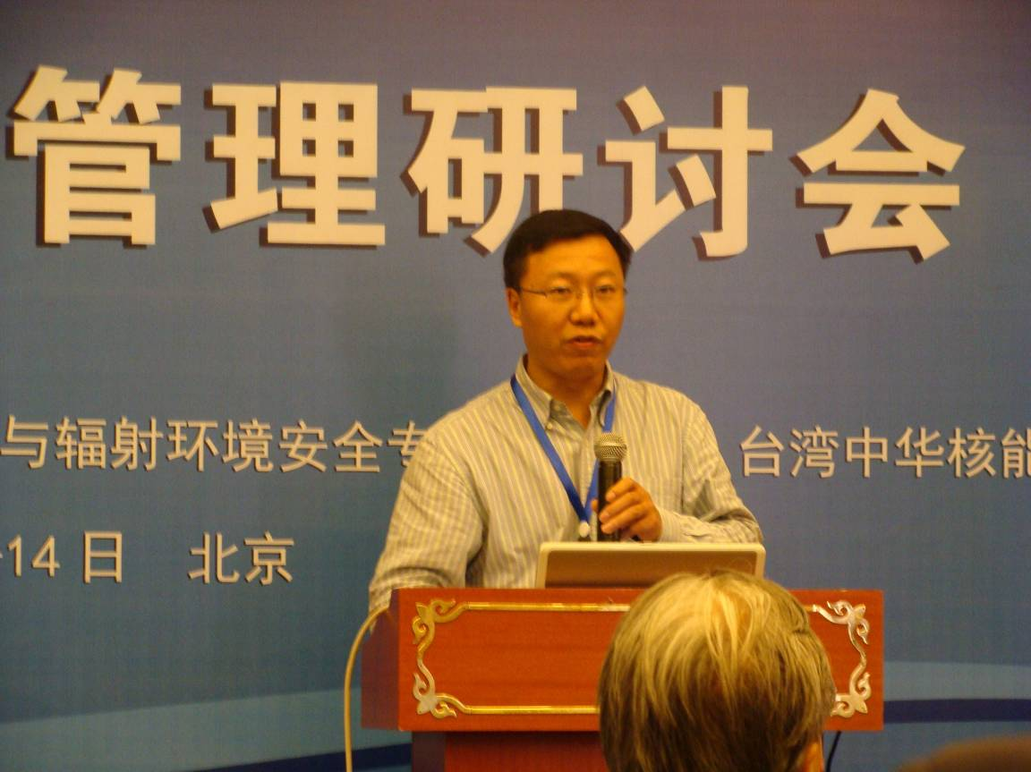
圖5. 大會報告1-孔副處長祥金

- 核能設施的溝通、回饋與敦親睦鄰（講座：台灣電力公司核能後端處副處長，李忠正）（如圖6）
報告重點：
- 就工程與科學觀點而言，核能電廠、核廢料處理、貯存與最終處置場等核能設施，皆是相當安全的設施，但民眾多少仍存疑，尤其自日本福島核子意外事故發生後，民眾對核能設施更為恐慌，並有反核、圍廠及地方政府對核一廠不得延役等聲音出現，此對核能發展計畫衝擊非常大，並造成政府施政政策無法施行等諸多不便。遭遇此事件，則有賴於政府單位與民眾做有效的溝通、適當的回饋及長期的敦親睦鄰措施。
- 核能設施的運轉安全，才是民眾接受核電最有效的根基，以及獲得民眾對核電政策與運轉的支持。由於一般民眾對核設施運轉仍不甚瞭解，依台電公司的溝通經驗，各核設施運轉安全、信息透明化且持續化、加強教育與舉辦各類研習活動、安排民眾參訪國(內)外核能設施、利用動畫與影片說明、明確的核能政策及各核電廠應努力經營形象，讓民眾深入瞭解核電的安全與優點。
- 溝通之後適當的回饋是必須的措施，回饋分為社會福利、經濟效益與設立跨世代的基金等三類。社會福利包括保障財產的價值、雇用當地人、支持地方服務性產業、提供訓練、投資公共建設等；經濟效益包含增進居民生活福利及促進地方發展等；跨世代基金就是設立長期支持各類回饋措施的基金。
- 敦親睦鄰活動是一種同理心的行為，可以促進「核能設施認同當地小區」以及「當地小區認同核能設施」。(1)經營人的敦親睦鄰活動：核能設施經營人必須長期持續的舉辦或贊助參與各敦親睦鄰活動，如周邊地區之教育文化活動、體育文康活動、藝文活動、民俗節慶活動、宗教廟會活動等；(2)員工的敦親睦鄰活動：由於員工長期在核能設施工作，生活逐漸融入當地社會文化而成為生活重心，並由於熱愛家園緣故，員工主動進行各類敦親睦鄰活動，如培育與復育保育性植物羅漢松、參與廟會活動抬神轎、擔任課輔班教師、擔任活動志工等。
重要問題觀點：
- 安全營運是最有效的溝通要素，核能設施經營人必須作好面對民眾質疑與抗爭之準備，以便將來發生時能控制各類狀況。因此，平時應加強溝通、採取具誘因的回饋措施及作好敦親睦鄰活動。
- 中國大陸核能設施經營人目前或許尚未遭遇抗爭與圍廠等事件，但經營人亦應逐漸重視與周邊民眾作好溝通及敦親睦鄰活動等，如此核設施之運轉才能相安順遂。

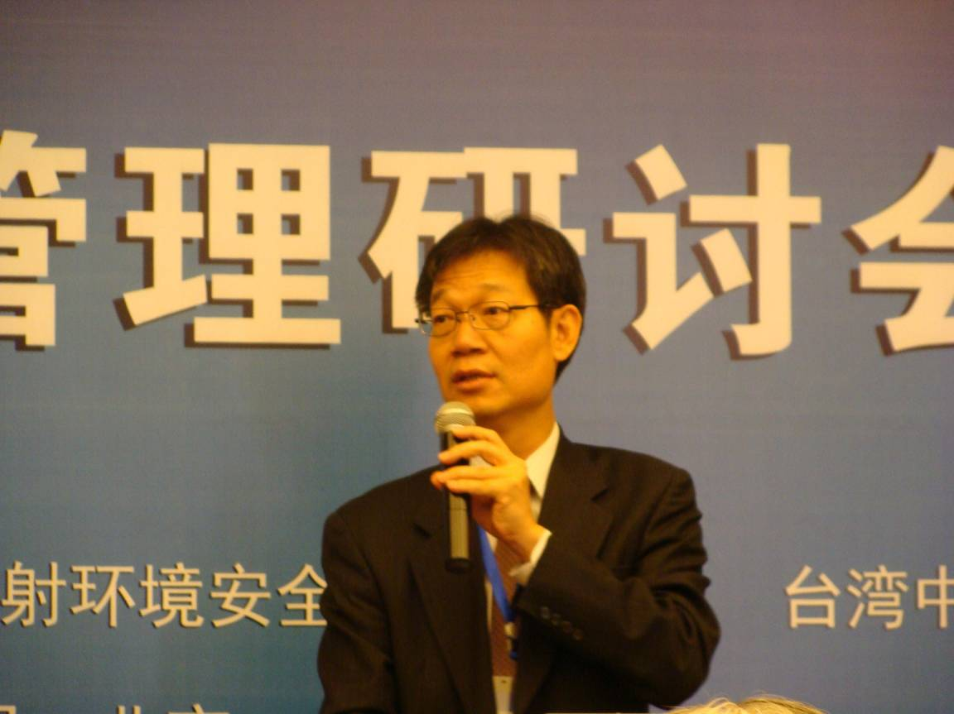

圖6. 大會報告2-李副處長忠正

- 高放廢物地質處置：核能可持續發展的一個關鍵問題（講座：核工業北京地質研究院副院長，王駒）（如圖7）
報告重點：
如何確保高放廢物的安全處置：
■ 位於地殼穩定地區具有以下特點：儘量避開人煙稠密地區、沒有地震、火山和泥石流等自然災害、岩石完整，岩體或地層具有足夠大的體積、天然屏障能夠阻滯放射性核種遷移、地下水稀少且流動緩慢、社會經濟條件有利。
■ 深埋：處置場500—1000米深，人類闖入的機率極小，深部為還原帶，許多變價的次錒系元素均為不易遷移的還原態，極大地降低了元素的活動性。
■ 精心設計的多重工程屏障可以長期阻滯放射性核種的遷移，三重工程屏障包括玻璃固化體、廢棄物罐及緩衝材料等，緩衝材料具阻水與防止核種遷移的功效。
■ 對處置系統的每一個過程都要進行詳細研究，包括地震、斷層作用、地下水的侵蝕、地下水對廢棄物的溶解、核種隨地下水遷移、微生物作用、人為的鑽探等。
■ 地下實驗室研究以進行工程驗證，開發特定的場址評價技術及相應的儀器設備，並驗證瞭解深部地質環境和地應力狀況，獲取深部岩石和水樣品，為其他基礎研究提供實驗樣品。
■ 採用現代大規模電腦類比技術，詳細預測處置系統在未來100萬年內的行為，其中1萬年以內的預測準確度較高。歐盟的性能評價結果，在未來100萬年內，高放廢棄物處置場對個人產生的最大劑量僅為0.1 毫西弗/年，比背景輻射（1毫西弗/年）還低一個數量級。
■ 分步驟建造處置場，以確保萬無一失。同時在處置場的設計中需考慮廢棄物可回取，以免萬一有問題，可以把廢棄物回取出來。
■ 天然類比研究提高了對高放廢物地質處置安全的信心，在西非加彭的奧克洛“天然反應堆”有10噸核分裂產物和1.5噸鈽。在過去的20億年中，這些產物僅遷移了幾釐米或幾米遠。
重要問題觀點：
地質處置關鍵科學問題包含(1)處置場址地質演化的精確預測；(2)深部地質環境的特點和演化；(3)多因素耦合條件下深部岩石和岩體的行為（中高溫、高壓、應力、水流作用和化學作用）；(4)多因素耦合條件下材料的行為：緩衝回填材料—膨潤土等材料的行為；(5)深部地質環境下放射性核種（主要是超鈾元素）的地球化學行為；(6)地質處置系統的性能評價方法及大規模電腦摹擬的評估方法。
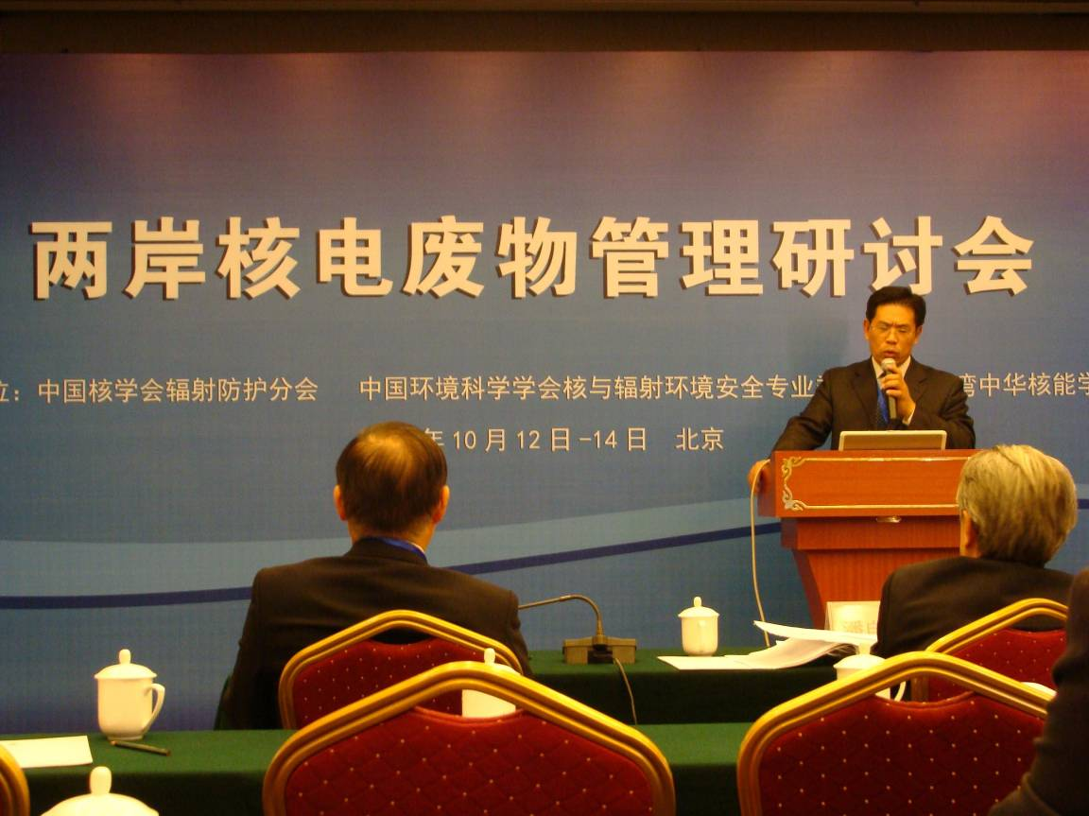

圖7. 大會報告3-王副院長駒

- 台灣核能電廠放射性廢棄物的處理與減量策略（講座：原子能委員會放射性物料管理局，鄭組長維申）（如圖8）
報告重點：
- 台灣放射性廢棄物的管理，分為處理、貯存、運送與最終處置等四大部分。為使放射性廢棄物體積減少，可燃廢棄物採焚化處理，可壓縮廢棄物採超高壓機具加以壓縮處理；為安定該廢棄物之放射性核種則採固化處理；經焚化或壓縮處理之廢棄物，必須再固定化或包封，以便於貯存、運送與最終處置等作業。
- 各電廠產生之放射性廢棄物依物理形態，可分為氣態、液態與固態三種。廢氣處理：大部分放射性氣體之放射性核種半衰期都很短，可延長該氣體在系統內的滯留時間，即可達可忽略的程度；含放射性核種的微粒採高效率過濾器過濾與吸附；又含放射性鹵素氣體與惰性氣體，則以活性碳吸附。廢液處理：放射性廢液來源分為機件洩水、地面洩水、化學廢液與洗滌廢液等，機件洩水雜質少、導電率低但活度高，經預敷過濾器與離子交換處理，該廢水可回收使用；地面洩水含雜質高、導電率較機件洩水高但活度較低，經收集、沉澱、過濾與吸附處理後大都符合排放標準；化學廢液具高放射性與高導電率，經收集與濃縮處理。固體廢棄物處理：採焚化與壓縮加以減容，而濕式固體廢棄物以水泥固化後再以容器盛裝。
- 廢棄物減量策略：管制機關要求採廢棄物總產量管制為目標，並要求各電廠配合減量作業，具體作為可分為廢棄物產生前的「來源減量」與產生後的「減容減量」，並輔以「動態管理」及「除污減量」。來源減量包括：減少爐水中分裂物產物與腐蝕產物、減少液體進入廢液處理系統、提升廢液處理技術及減少乾性固體廢棄物產生量等；減容減量包括：改善固化技術、可燃廢棄物減量、可壓廢棄物減容與除污回收使用等。
- 管制機關的作為：為推動放射性廢棄物減量及確保營運安全，管制機關物管局除訂定文件規範減量策略外，更派遣視察人員執行現場查核與輔導，該作為是獲得成功減量策略的重要因素。
重要問題觀點：
台灣各核電廠廢棄物總產量自1991年的14470桶，降低至2010年的3123桶，今年有機會降低至2500桶以下，廢棄物減量策略發揮具體成效；惟台灣尚未設立最終處置場，且目前民眾環保意識高漲，廢棄物減量應持續加強，使核電運用更具經濟效益，以及更符合環境保護原則，使核電成為相對乾淨的能源。

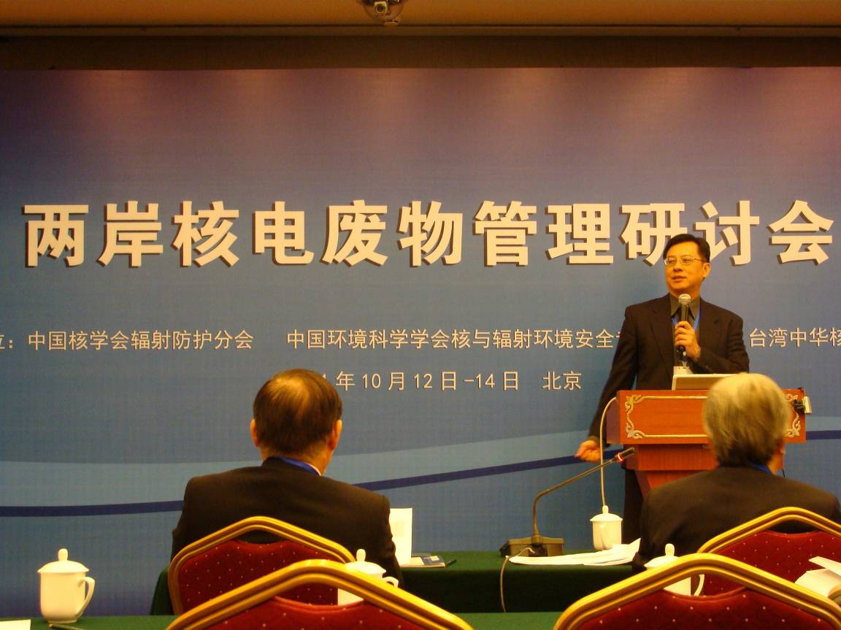

圖8. 大會報告4-鄭組長維申

- 低中放固體廢物處置場建設戰略與發展（講座：中核清原環境技術工程公司徐嬌）（如圖9）
報告重點：
- 低中放廢物處置的現況：包括1992年確定區域處置作為中國大陸低中放固體廢物處置的基本方針，2003年規定低中水平放射性固體廢物在符合規定的區域實施近地表處置，且明確了處置場的選址規劃、建設運轉、監督管理和價格管理等。
- 低中放處置場建設戰略：中國大陸需要處置的低中放廢物主要來源是運轉核電站、核燃料循還系統、核科學研究和早期核設施除役活動產生之廢物。根據低中放廢物的產生量及區域分佈，在2020年以前規劃和建立(1)華東地區處置場、(2)西南地區處置場、(3)華南地區處置場、(4)西北地區處置場、(5)北方地區處置場。
重要問題觀點：
中國大陸已經為低中放廢物處置制定了一系列的方針、政策法規，使低中放廢物處置作到有法可依、有章可循，在技術規範方面建立了中國大陸放射性廢物管理的標準體系。

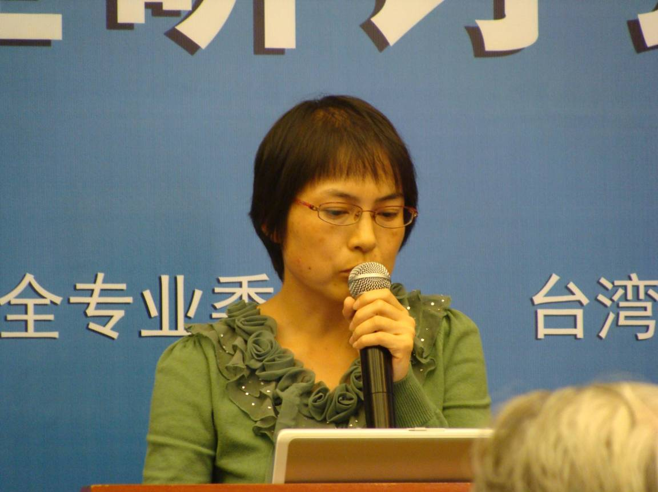

圖9. 大會報告5-徐嬌

- 福島事件後台灣核電安全的檢視（講座：原子能委員會核能研究所，黃副所長慶村）（如圖10）
報告重點：
- 台灣的核能安全管制：管制主管機關為原子能委員會，主要組織架構包括:綜合計畫處、核能管制處、輻射防護處、核能技術處、秘書室、人事室、會計室、政風室，及核能研究所、放射性物料管理局、輻射偵測中心、核子事故緊急應變基金管理會、各種委員會等單位。
- 福島事故後的台灣核能輿情：核電涉及民眾瞭解不多的科技，因此一旦發生事故，常會引起批評；易受有心人士利用大眾的不安全感，刻意渲染核電風險。行政院吳敦義院長明確表示核一廠未來的處理有二種可能：核四廠如果確定可以安全無虞地在2018年之前順利商轉，在能確保台灣經濟成長的民生及社會、產業發展用電不虞匱乏的前提下，核一廠將可提前除役。即使無法達成上述條件，核一廠至遲也將如期在原訂的2018年除役，不會再延役。
- 核電安全總體檢：總體檢期程2011年4月起至2011年12月止，計9個月，其中包括進行核能安全防護措施總體檢規劃、輻射防護及緊急應變機制總體檢規劃、總體檢的評估方式與流程等各項工作。原子能委員會已分別於2011年5月及8月就體檢情形提出初步安全評估報告、第一階段安全評估報告與現場查證視察報告，目前第二階段安全評估報告與現場查證視察尚在執行中。
重要問題觀點：
本篇內容就第一階段完成之體檢結果作說明，有助於大家對台灣核電安全的了解。基本上台灣核電廠的安全性在本質上優於日本福島核能電廠，且原能會的全面性安全體檢與改善要求，對台灣的核電安全將更有保障。

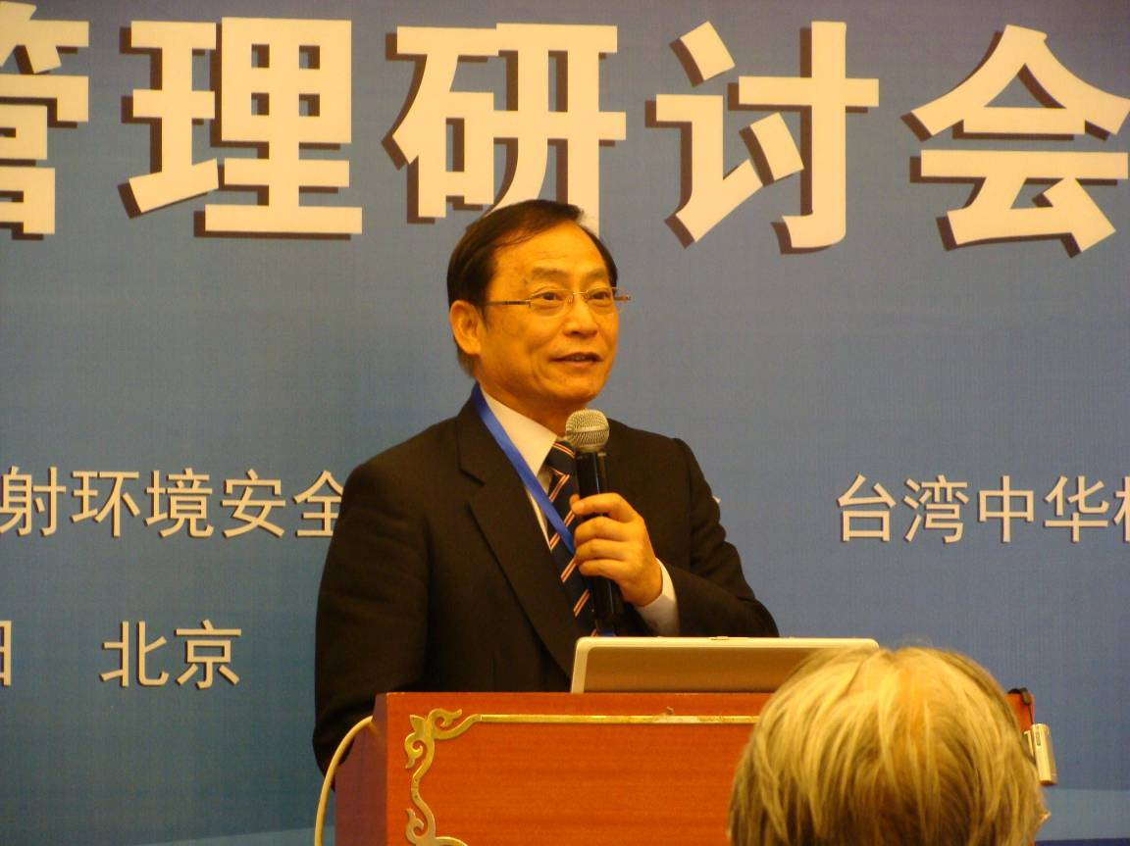
圖10. 大會報告6-黃副所長慶村

- 事故期間的廢物管理（講座：環境保護部研究員，趙亞民）
報告重點：
- 放射性廢物的安全管理已成制約核能發展的關鍵因素之一。核電站在正常運轉時，僅有極小部分的放射性物質會釋放出來。但在嚴重事故發生時，可能會有大量的放射性物質以氣體和液體的形式洩漏出來並釋放到環境，而形成放射性廢物。
- 核電站放射性廢物的主要來源包括：(1)核電站正常運轉期間排出的流出物，廢物淨化處理殘液的固化物，廢物淨化處理用的廢過濾器、廢樹脂等；(2)核電站維修時產生的受到污染的器件；(3)核電站產生的乏燃料（不進行再處理）；(4)核電站除役時產生的放射性廢物；(5)核電站事故時產生的放射性廢物。
- 嚴重事故發生時廢物管理特點包含：(1)廢物比活度往往很高；(2)釋放量難以控制，有可能很巨大；(3)常規控制措施可能失效；(4)可能產生嚴重的環境及社會後果。因此在核電站嚴重事故發生時，如何將控制事故和緩解事故與放射性廢物安全管理結合起來，是個值得關注和研究的問題。
- 有鑑於核電站嚴重事故發生時，往往伴隨有大量的放射性廢氣釋放與放射性廢水產生，從放射性廢物安全管理的方向思考，應有效減少放射性廢物的產生量，如此既可以減輕嚴重事故的輻射影響，亦可體現放射性廢物最小化的原則。
重要問題觀點：
日本福島核電站發生嚴重事故時，將上萬噸的放射性廢水排入海裡，遭到國際社會反對。試想如果核電站是內陸電站，若使上萬噸的放射性廢水排入江、河、湖、水庫中，可能會導致更大的二次災難。因此事先應做好適當的準備，規劃出控制廢氣及廢水的處理措施，針對廢氣處理應設置洩壓時使用的過濾裝置，對於廢水處理可建造應急儲水構築物。

- 多功能低放射性廢棄物處理及貯存設施（講座：原子能委員會核能研究所化學工程組，蔡副組長光福）
報告重點：
- 多功能低放射性廢棄物處理及貯存設施包含全自動搬運倉貯系統、整桶放射性檢測系統、切割減容系統。為建立全自動搬運放射性廢棄物倉貯設施，自行設計中央儀控整合技術，整合雷射導引搬運系統、整桶放射性檢測系統、輻射監測系統、視訊顯像監控系統、倉貯資訊管理系統，使運貯作業邁入數位資訊世代，顯著提昇放射性廢棄物貯存技術及效率，確保輻射安全與環境品質。貯存設施為RC兩層樓房，貯存總容量9,000桶，輻射劑量率小於2毫西弗/小時者，貯存量8,000桶；輻射劑量率2~20毫西弗/小時者，貯存量1,000桶。
- 現代化倉貯設施三大特色：一、倉貯作業自動及遙控化，運用雷射掃瞄器、無線發射接收器來導引定位，其功能為一次搬運6桶，承載重量2,700公斤，定位精確、通訊無死角，不必埋設軌道、安裝與維護簡單，系統擴充容易、搬運路徑可調整變更。二、放射性廢棄物檢查及量測自動化，運用吊取及滾輪運送廢棄物桶，正確掌握廢棄物內容資訊，其功能為一天檢測12~18桶，自動化檢查、量測、分析放射核種與活度、標示與條碼識別。三、作業系統整合中控化，運用人因工程設計與電腦化技術整合雷射導引搬運車、整桶放射性檢測、輻射監測、視訊顯像監控與倉貯資訊管理等系統使作業系統安全有效率。功能為中央儀控系統資訊與硬體整合運用，圖型顯示及中央監控廢棄物桶運貯作業。
- 切割減容系統係在鉛屏蔽室內，以油壓切割設備，切斷輻射劑量率2~20毫西弗/小時之燃料棒外套管，加以自動封蓋、裝桶，再以屏蔽堆高車運至較高活度貯存區貯存。
重要問題觀點：
為確保核能安全、工業安全及環境品質，強化廢棄物營運體質， 運用物流倉貯管理技術、分析量測技術，以自動化遙控操作技術運貯廢棄物以提昇廢棄物處理能力與貯存效率，使倉貯管理技術邁入新里程。

- 中國大陸核電站污染材料的循環再利用（講座：中國輻射防護研究院，劉進軍）
報告重點：
- 大陸核電站已開始重視核電站運轉、維護與除役後產生之大量放射性廢物，同時，放射性廢物管理已成為實施核能持續發展戰略所面臨的重要課題。核廢料最小化即是要將放射廢物的數量、體積與活度，減至可合理的程度，故核電站污染材料的再循環再利用，即成為實現廢物最小化的重要途徑，而再利用即是指廢物件經除污處理後可重新使用。
- 大陸核電站建立廢液處理與固體廢物處理等核設施，處理廢液與固體廢物等廢棄物，並配合制訂放射性廢物管理大綱，明確規定放射性廢物管理職責與分工，各核電站營運單位的總經理為放射性廢物管理安全的第一責任人，並制訂核廢料分類辦法，各核電站即依該辦法進行廢物分類，大部分核電站對放射性廢物分為工藝廢物、技術廢物及其他廢物，主要目的是要將廢物的產生控制再盡量低的水平，並要防止污染擴散與二次廢物的產生。
- 核電站放射性廢物/污染材料的再循環與再利用情況：氣體、液體與固體等三類廢棄物各依不同技術處理，廢氣主要以吸附、過濾為主，廢液主要以蒸發、離子交換、化學沉澱與過濾為主，固體廢物則以焚化、壓縮及固化為主。又污染材料的再循環與再利用的前題是對可疑廢物進行分揀與量測，再對無污染而可再使用的材料進行回收利用，該回收利用的物品主要以防護用品(如細紗手套、鞋套、紙帽、紙衣、口罩等)和空氣過濾器金屬材料為主，以上物品經檢測無污染或去污後即可回收使用，其重複使用原則為材料污染值低於0.4Bq/cm²。以手套回收清洗重複使用為例，某一核電站每年可節省14萬雙手套，及減少22桶廢物產生量；以及3年回收空氣過濾器解體後金屬材料超過15噸重，顯示材料的再循環與再利用具經濟價值。
- 污染材料的再循環與再利用需其他配套措施，(1)完善的立法，應制訂相應的法規與規範；(2)增強企業、管理者與員工的再利用意識，除可節約成本外，更重要的是對環境的影響；(3)經濟補助，建立激發制度對再利用與廢物產生量低的核電站，給予適當的經濟補助；(4)開發除污技術與建立分揀方法，以提高再循環與再利用率；(5)確保再循環與再利用材料的安全使用。
重要問題觀點：
核電站內污染材料的再循環與再利用是有其必要性，最重要是於用過物品依場所及使用狀況立即作分類，屬於低微污染值之完整物品(件)絕不能與高污染值物品混裝，並透過教育與訓練達成，以達到廢物最小化之目標。

- 應用於放射性廢水處理之高效能無機吸附劑發展（講座：原子能委員會核能研究所化學工程組研究員，鍾人傑）
報告重點：
- 吸附劑之合成及特性分析: 發展完成多種具有高吸附容量之無機吸附劑，除可處理一般常見放射性核種之廢液如Cs-137、Co-60、Sr-90等，對於含難處理之微量核種，如鑭系、錒系金屬元素之廢液處理，亦極具功效。其吸附效率可達99%以上，離子交換容量約為200 mg/g，屬無機材質，故容易安定化處理及處置，
- 廢水處理測試: 使用模擬廢水及實際放射性廢水等進行測試，確認各種吸附劑之吸附效能，除批次實驗外，亦進行連續管柱流洗測試，均顯示極佳的廢水處理效果。
- 實廠吸附測試及應用: 於核研所廢水處理廠現場利用其現有吸附設備，裝填所發展之無機吸附劑，分別應用於處理包括洗滌廢液及低放射性除污廢液等二類廢水，結果顯示流速600 L/hr之處理條件下，Cs-137核種活性可由處理前之2210 Bq/L降低至5 Bq/L，處理後之水質完全符合法規之廢水排放標準(低於70.2 Bq/L)。
重要問題觀點：
近年來世界各先進國家已逐漸利用無機材質之吸附劑取代有機離子交換樹脂，藉此改善過去使用有機樹脂不安定且二次廢棄物難處理之問題。不同屬性且有效之無機吸附劑，成為各國迫切發展及努力的目標。核研所研發之無機吸附劑，未來除可滿足國內相關放射性廢液處理所需外，且可推廣應用於國際市場上，具有相當高的競爭力。

- 放射性廢物最小化之分揀技術（講座：中國原子能科學研究院研究員，文富平）
報告重點：
- 廢物最小化可有效減少廢物最終處置的成本，而分揀則是實現廢物最小化的有力措施。所謂的分揀即是將放射性物質與非放射性物質，長半衰期與短半衰期的核種，放射性物質與危險物質等作一個有條理、有系統的分類。分揀又包括源項分析、分揀目標確定、分揀價值分析、分揀方法選擇、分揀程序制定、分揀測量(刻度)、分揀標準制訂與分揀實施等。
- 源項分析，是分揀工作最重要的一環，包括放射性廢物的物理性狀、化學毒性、廢物形態、污染類型及水平類型等。分類目標，分為放射性物料和非放射性物料，不同型態、不同放射性水平和污染類型的廢物，以及再循環再利用的物料。分揀價值分析，係對分揀廢物進行技術上與經濟上的可行性分析分揀方法選擇，依廢物外表形態分為表面污染與整體污染，其檢測方法亦不同。分揀程序制定，分揀程序是依放射性廢物分揀工作的工藝流程，對於各種型態和污染形式、水平的放射性廢物而制定訂其程序。分揀測量(刻度)，採用測量方法對刻度實驗有其必要性，刻度中的測量設備與實際分揀測量設備必須一致。
- 放射性廢物分揀實施情況，分揀活動存在於廢物流各個環節，從廢物產生、暫存、設施除役，均可能伴隨廢物分揀的需求。採用有效的廢物分揀措施可以實現40-90%的廢物解控或再利用，實踐證明分揀是廢物最小化的有效措施。
重要問題觀點：
放射性廢物的分揀必須要落實且嚴格執行，將各廢物作作妥適的區分與歸類，再配合適當的處理技術，才能達成廢物最小化的目標。

- 臨界流體於固體廢棄物之除污應用 ( 講座：義守大學化工系副教授，梁明在)
報告重點：
- 利用超臨界二氧化碳進行隔熱材的除污以及廢活性碳的再生。藉由超臨界流體的特性，萃取劑可以輕易地與吸附核種進行反應形成金屬配位體而脫附，利用降壓進行分離程序並回收二氧化碳。
- 超臨界二氧化碳除污應用需考慮6個重要因素：(1)萃取劑在超臨界二氧化碳中的溶解度及穩定度；(2)與金屬配位的萃取劑在超臨界二氧化碳中的溶解度；(3)水的存在與pH值；(4)萃取的溫度與壓力；(5)金屬存在的型態；(6)金屬存在的基材。
- 以D2EHPA作為萃取劑，利用超臨界二氧化碳除污程序，可完全去除滴染於隔熱材上的鈷離子，且萃取劑濃度愈高，萃取速率愈快，操作時間愈短。在動力學研究方面，萃取劑與金屬離子在固體表面的配位反應屬於一次不可逆反應。
- 活性碳上之鈷離子去除率則與操作條件有關，包括溫度、萃取劑濃度、稀釋劑種類與濃度等。利用超臨界二氧化碳除污程序並不容易將浸漬污染於活性碳上的鈷離子完全移除，且萃取劑濃度愈高，移除率愈大。在40-80°C之間，溫度愈高移除率愈大；甲醇與己烷皆可作為活性碳除污之稀釋劑。
重要問題觀點：
超臨界二氧化碳除污程序中並不會使用水，因此無二次污染的疑慮，對於放射性固體廢棄物的處理提供了另一種新的潔淨除污選項。針對核電廠中大量使用的活性碳以及產生的廢隔熱板，若可以開發出適當的再生以及除污技術，對於核電廠廢棄物的減容或零排放皆具有實質的意義。

13.中國高放廢物地質處置緩衝材料熱-水-力-化學耦合性能大型試驗台架研究( 講座：核工業北京地質研究院研究員級高級工程師，劉月妙 )
報告重點：
- 緩衝/回填材料是置於處置岩體與高放廢物包裝體之間的材料，亦是高放廢物深地質處置場中最後一道重要的人工屏障。在地下水、衰變熱和輻射作用的影響下會產生複雜的熱-水-力-化學耦合作用，因此需通過大量的高放廢物處置緩衝/回填材料實驗室和現場試驗研究來證明。
- 高放廢物的釋熱將引起廢物體、包裝容器、緩衝/回填材料和圍岩中溫度的升高，導致處置場內緩衝/回填材料和圍岩產生應力變化，以及材料礦物成分與性能的改變。處置場圍岩中的地下水在高壓地下水流的作用下向處置場內發生滲透，使得高壓實、富含蒙脫石的膨潤土遇水吸濕，導致土體膨脹變形。入滲地下水體亦會與多重屏障體系發生化學反應，而改變人工屏障材料的緩衝性能。
- 內蒙古高廟子鈉基膨潤土礦床為中國高放廢物處置場緩衝/回填材料的首選礦床，化學成份以SiO₂、Al₂O₃和H₂O為主。主要進行多項試驗包含：(1)物理化學性能；(2)力學性能；(3)膨脹性能；(4)滲透性能；(5)熱傳導性能；(6)水與膨潤土的反應；(7)模型試驗。為高放廢物地質處置頂層設計、概念設計、工程材料的選擇、處置化學和安全評價研究等提供參數與理論依據。
- 2007年至2010年核工業北京地質研究院基於中國高放廢物地質處置概念模型，為了研究高廟子鈉基膨潤土熱-水-力-化學耦合條件下的性能和變化規律，以及模擬豎向放置高放廢物罐時的可行性，以提供工程屏障設計參數，建造了高放廢物地質處置緩衝材料熱-水-力-化學耦合性能大型試驗台架研究(China-Mock-Up)，並參與歐盟合作項目「高放廢物地質處置工程屏障長期性能研究」(PEBS)，專職負責子專題B項目。
重要問題觀點：
China-Mock-Up試驗台架為中國目前尺寸最大的緩衝材料熱-水-力-化學耦合大型台架，用以發展1:2尺寸的模擬高放廢物地質處置場條件下緩衝材料長期性能試驗研究，建立多重屏障體系的數值模型和緩衝材料長期性能評價方法，可為中國核能事業之持續發展與環境保護提供技術基礎。

14.台灣放射性廢棄物外釋現況 ( 講座：原子能委員會核能研究所保健物理組助理研究員，邱鍠盛 )
報告重點：
■ 核能研究所為配合政府減廢政策，因應台灣當前及未來核設施除役產生廢棄物的解除管制技術發展之需要，自2005年起進行核設施及放射性廢棄物解除管制技術之研究。截至目前已累積相當之實務經驗，具體之成效包括：(1)解除管制量測專業實驗室建置；(2)量測儀器之校正與品管技術建立；(3)本土化固體廢棄物整桶量測系統研發與建置；(4)解除管制資訊管理系統建置；(5)通案性混凝土塊及廢金屬解除管制程序建立；(6)混凝土塊及廢金屬解除管制外釋作業；(7)放射性廢棄物解除管制量測能力試驗。
■ 有關核設施例行運轉及除役最重要兩件工作，為「廢棄物外釋執行」及「資料保存與經驗傳承」。而又廢棄物外釋並非獨立之作業，而是包含在廢棄物管理系統中的一部份，其成功要訣在於各工作單位介面間相互配合，因此在除役規劃時便需整體考慮到整個廢棄物管理系統之運作及流程。且落實放射性廢棄物分類及周詳的量測規劃，外釋成效可達95%以上。
重要問題觀點：
- 核研所混凝土塊及廢金屬解除管制的實際案例與相關技術，可作為核設施執行放射性廢棄物解除管制的參考，有助於解決廢棄物倉儲的壓力，而量測程序的最佳化值得更加精進。
- 建立解除管制量測追溯體系及品保認證制度，落實品質保證系統運作，可以確保量測品質，贏得民眾信任並增進主管機關信心，減少社會層面衝擊。

- 核能研究所低放射性廢棄物焚化爐處理技術現況 ( 講座：原子能委員會核能研究所化學工程組助理研究員，溫鎮倉 )
報告重點：
- 敘述核研所焚化爐處理現況，以及系統設施主要單元設備，包括焚化爐本體與進卸料單元，廢氣處理系統之驟冷器、洗滌設備、袋式集塵器、絕對過濾器等單元，及中央控制系統等皆有簡要說明。
- 廢棄物於進入焚化爐焚燒前，必須作好廢棄物分類，依廢棄物原性質、熱值、物理型態及其化學成分作區分。首先應自來源將可燃性廢棄物與非燃性廢棄物分開，然而廢棄物分類作的再好，亦難免有少量非燃性廢棄物混雜其中，因而焚化廢棄物進料前，廢棄物需先經金屬偵測，以剔除非燃性廢棄物。良好的行政管制與罰款制度有助於廢棄物分類工作之推動。又廢棄物分類時宜避免或限制會產生腐蝕性氣體廢棄物在進料中之含量，以避免腐蝕性氣體對焚化爐本體及廢氣處理分系統管線造成腐蝕。
- 該焚化爐於1990~2000年間所作的改善措施，包括為消弭火星燒燬袋式集塵機而改用濕式廢氣處理法，洗滌液循環泵為防蝕改用pp材質，循環泵濾網為防蝕改用鈦金屬，循環儲水槽液位指示計改善精進、袋式集塵機採用觸媒反應之Gore Tex濾材，以及加強中央連鎖控制等；再於1996年為降低焚化塑膠材料之熱質，焚化爐增加壓縮空氣供應系統。以上的改善措施，使得核研所焚化爐於2000~2010年之10年期間操作非常順暢。
重要問題觀點：
核研所焚化爐係自行設計再委由廠商建造，至今已有30年，屬固定爐床式批次進料及卸灰，近10年來有作些改善精進，但畢竟是屬於老舊設施，維修費用稍高。希望核研所近幾年內能編列預算進行爐本體更新，使焚化爐具翻堆及推送爐灰之功能，並改善廢氣處理設施，以提高焚化效果及運轉安全係數。

16.混凝土耐久性設計及壽命初估 ( 講座：臺灣科技大學營建工程系教授，黃兆龍 )
報告重點：
■ 混凝土為低放射性廢棄物處置設施之工程壁障材料，一般鋼筋混凝土長期暴露於物理侵蝕及化學侵蝕之環境下，容易造成壁障混凝土劣化，繼而降低混凝土之服務壽命。傳統混凝土耐久性之設計主要考慮降低W/B（或W/C）與提高強度品質，但是伴隨高水泥量會產生高水量，增加混凝土總孔隙量而且孔徑也愈大，此對混凝土耐久性產生負面影響；常配合已改變水泥型別為策略，此對提升耐久性效果十分有限，因此有必要針對低放射性廢棄物處置工程壁障混凝土材料耐久性進行設計。
■ 該研究以「最緻密堆積、最低漿量及最大密度」支配比來設計混凝土，採用富勒曲線推求粒料緻密混合比例，並利用黃氏富勒緻密配比設計法，以定性定量之方式求得混凝土總用漿量。藉由卜作嵐材料之物理填塞效應與化學強化反應，採用少水、少水泥及多粒料之設計方式，可有效提升混凝土中長期抗壓強度、抗滲性與體積穩定性，進而提升工程壁障混凝土材料之耐久性。經由硫酸鹽侵蝕與氯離子擴散之劣化試驗，驗證該耐久混凝土服務年限超過三百年，符合工程壁障之需求。
重要問題觀點：
依據各項測試結果顯示，工程壁障混凝土材料設計應具備下列要件：(1) 降低水膠比（W/B）以提昇漿質；(2) 採用卜作嵐礦物摻料，透過物理填塞與化學強化效應；(3) 採用化學摻料以降低總用水量；(4) 增加粒料量已提升長期強度與耐久性；(5) 降低混凝土用水量提升體積穩定性；(6) 降低水泥用量，耐久性效益較採用Ⅱ及Ⅴ型佳(7) 採用精進（HFDMDA）配比設計邏輯，可提升長期服務品質。

17. AP1000核電機組放射性廢物管理 ( 講座：中核集團三門核電有限公司保健物理科助理工程師，劉慧春 )
報告重點：
- 核電廠在運轉過程不可避免會產生放射性廢棄物。液體和氣體放射性廢棄物以排放為主，固體廢棄物在運輸、處理、貯存和處置都會對工作人員、公眾及環境造成危害，經由技術和管理手段將放廢之體積減到最小，一直是大陸官方與核電廠設計單位、核電廠運轉單位及相關單位關心的議題。在過去14至19年，全世界核電廠產生之廢棄物產量有大幅度的減少。大陸的核電廠也經由技術之改善、引進新技術等措施，也逐年減少放射性廢棄物之產量。
- AP1000為第三代核電廠設計技術，在設計時就非常重視減少放射性廢棄物之產量，主要的考量有下列幾項：1.減化系統設備，選用免維修設備，減少因設備保養、維修、除役產生之廢棄物。2.一次側主要設備選用抗腐蝕、高質量材料，並進行表面處理，以減少活化產物，同時考量於飼水中加入醋酸鋅防止設備被進一步活化腐蝕。3.引進先進廢料處理系統，使得排放之活度進一步抑低，降低對環境之影響與減少除役廢棄物。4.建立合理可行的廢料管理、減廢、House Keeping和排放程序與人員培訓及驗證。AP1000之核電廠之廢料處理係將其劃分為兩部份：廢液與廢氣於各廠房處理排放，固廢於廠房收集/暫存後再送至獨立專用設施集中處理。
- 核島區廠房廢棄物處理系統：放射性廢氣處理系統(WGS)用於收集，處理至符合法規後排放，反應爐運轉期間會產生分裂產物氙、氪和碘，同時因少量之迷離燃料亦會進入反應爐之冷卻水中。AP1000對廢氣處理採用活性碳床處理技術，比一般大陸傳統採用廢氣罐貯存衰退處理方式，使得系統更加簡單，可降低投資成本、維護和運轉費用。放射性廢液處理系統(WLS)用於控制、收集、貯存、輸送和處理正常運轉產生之廢液。同時亦備有可移動式處理系統(MBS)，可處理緊急情況(0.25%燃料破損)，處理後再排至處理系統之檢測箱後再以屏蔽桶運至專用獨立處理設施(SRTF)，另外那些無法以離子交換樹脂處理之化學廢液，也是以屏蔽容器運至專用獨立處理設施(SRTF)處理。放射性固體廢料系統(WSS)用於收集和暫存運轉期間產生之廢樹脂、廢過濾器和乾性廢棄物與混合廢棄物在此暫存累積至一定數量後再運輸至專用處理設施(SRTF)處理。專用處理設施(SRTF)為一完整廢棄物處理系統，可處理各類核島區產生無法有效處理之廢棄物，該設施有5個主要處理系統，分別為(1)過濾器處理系統(FCS)主要用途為過濾器濾心，以水泥固封盛裝於200L(55加侖)鋼桶，增容比約5；(2)廢樹脂處理系統(RES)，處理一/二次側產生之廢粒狀樹脂，處理方式為熱超壓，將廢樹脂以添加劑混合後加熱再以壓縮機壓縮成餅狀後盛裝於200桶，減容比約3；(3)化學廢液處理系統(CTS)處理高導電率無法以粒狀樹脂處理之廢液，以蒸發濃縮方式處理，產生之濃縮廢漿再送至桶內乾燥後再壓縮水泥灌漿密封，減容比約75；(4)移動式設備，處理WLS處理能力的化學廢液，本項系統使用過濾、吸附、逆滲透(R/O)和離子交換樹脂方式，減容比約50；(5)混合過濾處理系統(HVS)，處理HVAC過濾器濾心，可壓縮廢棄物，不可壓縮廢棄物與其他雜項廢棄物，採用切割/分解/預壓與超高壓縮處理，減容比範圍0.75~6。
重要問題觀點：
AP1000型核電機組在符合大陸排放標準之前提下，採用分散處理之廢棄物管理模式，在設計上簡化處理流程以減少廢棄物產生源，同時集中管理的專用獨立處理設施(SRTF)亦採用成熟的處理系統，可提升設備使用率。

18. 核二廠放射性廢棄物管理成效與精進 ( 講座：台灣電力公司核能二廠課長，李慶瑞 )
報告重點：
- 核二廠自1981年12月28日一號機正式商業運轉，初期機組系統設備仍處於調校階段，在1984年源頭廢液飼入量每日平均達227,282 GPD，固化廢棄物產量6,107桶，歷年產廢量之最高峰。為提升台電公司重視環保的企業形象，紓解低放射性廢棄物的貯存壓力，於1989年成立廢棄物處理之專責部門，負責規劃各項減廢之行政管制與設備改善措施，使得爾後8年的放射性廢棄物管理得以邁入長達15年的減廢績效。期間，核二廠並積極地提出多項的技術研究發展計畫，醞釀了減廢績效精進的契機，在2006年啟用高減容固化處理系統後，使核二廠創造出固化廢棄物桶產量抑減至平均約62桶/年的佳績。
- 核二廠的減廢績效分別實施了加強行政管制、進行設備改善措施、提升廢液處理效能、建立完整除污機制、進行處理技術研發技術計畫、建置高減容固化系統等減廢措施。加強行政管制：成立系統查漏小組，進行系統異常洩水來源的清查；大修期間成立洩水/補水管理小組，統籌規劃大修期間系統的洩、補水作業，安排足夠之貯水/挪移空間，避免發生不當之洩漏水或排放情形；定期安排各廢液儲存槽之清槽作業，減少其污泥沉積量，避免污泥經擾動致廢液濁度隨之昇高，增加處理系統過濾元件septum之粉狀樹脂預敷量；建立廢棄物處理設施年度定期大修作業制度；更換管路保溫/冷材料：以包覆碳纖維之保溫毯及矽厲鈣(SILICA)取代易碎、致癌風險的矽酸鈣與珍珠岩做為持溫管路之保溫材料；強化廠房清潔管理(Housekeeping)。進行設備改善措施：加強汽機冷凝器銅管洩漏海水的防治降低樹脂再生的次數，抑減不必要的廢液產生量；廠房空調(HVAC)產生之冷凝水，改至雜項廢液系統，減少過濾耗材；碳鋼材質的飼水系統加熱器汰換為不銹鋼管，抑減樹脂床逆洗水量。提升廢液處理效能：廢液處理系統之過濾除礦器其過濾元件(septum)，由舊式(Johnson screen)更換為編織式(weave screen)，強化組件確保預敷效果及改善做水效率；高濁度之化學逆洗廢液改送至濃縮器處理，減輕過濾除礦器之負荷。定期清洗與檢查過濾除礦器之septum提升其做水量。上述抑減廢液飼入量的措施，使得淨化廢液之廢棄濾材量相對減少。
- 核二廠除了積極地進行源頭減廢工作外，亦藉由研究發展開發減容與減量技術，展現卓越的減廢績效。自1996年至2005年間，分別進行了『核二廠硫酸鈉廢液高減容固化合作研究(含固化劑)與核二廠濕性廢料高減容固化先導系統建立研究』計畫、『粒狀廢離子交換樹脂濕式氧化先導系統之建立研究』計畫及『核一、二廠回收廢水之總有機碳抑低與監測技術研究』計畫。核二廠除了積極地進行源頭減廢工作外，亦企圖藉由研究發展計畫開發減容與減量技術，進一步展現卓越的減廢績效。核二廠以往運轉過程所產生之濕性廢棄物均以傳統水泥予以固化，由於其固化容積效率不高致產生的固化廢棄物體積頗大，且濕性廢棄物中之硫酸鈉廢液屬溶解度很高之鹽類，在固化體中如含量較高時，將產生密度小體積大的鈣礬石，使固化體膨脹劣化。為抑減固化桶產量及改善固化體品質以紓解廢棄物倉貯壓力，並符合主管機關減廢的要求，核二廠蒐集減廢相關資訊，並擬訂計畫與「核研所」共同合作，研發出沸水式核電廠高效率固化廢棄物減容的本土化優異技術(High-Efficiency Solidification Technology for BWR Wet Wastes，簡稱BWRHEST)，可達到最佳的減容效益及固化體品質的結果。另『粒狀廢離子交換樹脂濕式氧化先導系統之建立研究』計畫方面，核二廠例行運轉每年約產生500桶之55加侖桶裝之脫水粒狀廢樹脂，主要是來自於凝結水與廢水除礦器之用過樹脂。1987年7月以前，廢樹脂曾以水泥拌和進行直接固化，後來鑒於水泥固化體有產生膨脹龜裂之虞，故全面停止粒狀廢離子交換樹脂的水泥固化，改採脫水後暫貯，並尋求其他妥善的處理方法。為解決各核電廠積貯廢樹脂的困擾，特於2001年12月與核能研究所合作進行『粒狀廢離子交換樹脂濕式氧化先導系統建立研究』計畫，建置每小時處理粒狀廢離子交換樹脂3~5公升之濕式氧化先導系統。核研所以Fenton試劑氧化方法改良成功的濕式氧化技術(Wet Oxidation Technology，以下簡稱WOT)的專利製程，於常壓下以雙氧水與觸媒在溶液中分解與氧化粒狀廢樹脂，將其中的有機物質在水相中分解氧化成CO₂和H₂O，陰離子交換樹脂轉化為NH4OH，陽離子交換樹脂轉化為H₂SO₄。反應液中僅留下少量無法分解的無機殘渣；為了獲得最佳的減容與安定化效果，WOT添加Ba(OH)₂於濕式氧化後之反應液，使其中之SO₄²⁻形成高密度、高安定性的BaSO₄沉澱，藉此抑制硫酸濃度的增加，提高反應液之pH值以降低其腐蝕性，且使其中之NH₄OH與(NH₄)₂SO₄之銨根(NH₄⁺)轉化為氨氣釋出；復將釋出之氨氣在鎳基觸媒接觸下於700~800℃分解為N₂與H₂，令H₂在分解器出口以空氣燃燒並轉化為H₂O；最後僅留下少量含高密度與高安定性BaSO₄結晶之廢漿，再以核研所研發成功之BWRHEST技術進行固化，產生的固化體容積為原來廢離子交換樹脂容積的40%以下。
重要問題觀點：
核二廠自商業運轉以來，放射性固體廢棄物產量向來皆為台電公司三座核能電廠之冠，無論在倉貯壓力、民眾觀感以及主管機關各方面皆承受了相當的壓力，惟核二廠並不因機組發電容量(985MWe)較大而消極地認為廢棄物相對較多是為合理的現象，而是更努力不懈積極尋求改善對策，不論在行政管理措施或是技術上皆不斷地尋求創新與突破，始能藉由來源抑減、建置濕性廢棄物高減容固化系統及全方位地開發與應用除污技術，創造優異的減廢績效，這些努力可以從近年單位毛發電量之固化廢棄物產量迭創新低得到印證，核二廠在核能安全第一的前提下，除了為公司創造最佳的發電營運利潤外，更是相對地抑減了廢棄物的產量。從事廢棄物營運工作是一份良心的事業，減廢更是一項永不止息的工作，核二廠並不會因此感到滿足而停滯不前，而會更加努力追求卓越，為環境保護竭盡心力再創佳績。

19. 高溫氣冷堆放廢特點及含C-14廢物最小化的一些考慮 ( 講座：清華大學核能與新能源技術研究院，李紅 )
報告重點：
■ HTR-PM採用包覆顆粒燃料，反應性瞬變的固有安全特性，餘熱載出非能動安全特行，阻止放射性釋放的多重屏障。高溫氣冷式反應爐產生之放射性廢棄物特性：(1)廢氣，正常運轉期間排放之廢氣含Ar、Kr、Xe、I、Sr、Cs、H-3、C-14等核種，其中H-3、C-14的排放量較大，達到1012Bq/y，其他核種皆很少，其中又以C-14之排放對公眾年有效劑量貢獻最大(90%以上)。(2)廢液，正常運轉期間廢液量很少，主要來源為檢修除污水、實驗室排水、地面清洗等，年產量約180 m³，可經由蒸發處理再經監測後排放。另一為二次側因一次側蒸汽產生器滲漏之含H-3廢水之排放。(3)固廢，有濃縮廢漿固化桶、廢過濾器、廢零組件等，另一主要廢棄物為廢石墨，高溫氣冷式反應爐採用石墨為基體的包覆顆粒球形燃料元件，在正常運轉期間每天排出800個乏燃料球，考慮40年運轉期限將產生耗乏燃料球約1,000萬個重約2,000噸，另將產生970噸廢石墨。
■ 以上廢棄物將含大量的分裂產物、H-3和C-14。H-3和C-14主要來源為燃料石墨基體中C-13與N-14的活化及Li-6活化與連鎖分類類裂反應產物，由於C-14。H-3之半衰期長、容易進入生物圈難處理或去除等特性而日益受到關注，因此如何抑低C-14。H-3將是發展該類型反應器重要之課題。目前研究發現，廢氣中之C-14主要來源為由燃料元件帶入反應爐N₂之活化產物，由N₂之活化產物之C-14可能有相當部份留在廢石墨內，故如何從源頭抑減廢棄物的產生和排放量，首先需針對C-14在高溫氣冷式反應爐產生機制進行實驗和理論之研究，才能在此基礎上獲得如何控制C-14產生和減少釋放之有效方法。
重要問題觀點：
模組高溫氣冷式反應爐以具有高安全性故引起廣範的關注，被認為是有希望滿足新一代核能反應器之一。大陸清華大學核能技術設計研究院自80年代就發展了10 MWe高溫氣冷式反應爐(HTR-10)的研究與發展工作，並於2000年12月首次臨界，2003年1月達成滿載功率運轉。高溫氣冷式反應爐核電廠已列入大陸國家中長期(2006~2020)科學和技術發展規劃綱要，將在山東石島灣核電廠建200 MWe高溫氣冷式反應爐示範工程(HTR-PM)，預定2013年完成發電。

20. 核三廠低放射性廢棄物減量管理 ( 講座：台灣電力公司核能三廠課長，陳孟仁 )
報告重點：
- 核能發電廠運轉所產生的低放射性液體廢棄物及固體廢棄物，在環保意識高漲的今天，必須以符合最嚴格的環保標準的處置，所以處理的過程很複雜、費用也很龐大。核三廠積極規劃推動減廢管理作業，並尋求各種高效率的減容措施，將低放射性廢棄物持續減量並安定化。核三廠低放射性廢棄物分為四類，分別為固化廢棄物、廢樹脂、可燃廢棄物及不可燃廢棄物。核三廠如以原建廠設計的低放射性廢棄物處理系統運轉操作，預估短期各類低放射性廢棄物桶總數就會超過原有的倉庫貯存容量。核三廠秉持「技術自主」原則，與核能研究所技術合作規劃建造「高減容固化系統」，另外自主設計、監造「低放射性廢棄物焚化爐」等設備，大量抑減低放射性廢棄物數量。
- 核三廠自1998年後開始運轉「高減容固化系統」，配合現場硼酸水回收，固化廢棄物產量由平均每年500桶大幅減量至近幾年年產量皆維持在目標值（30桶/年）內。核三廠低放射性可燃廢棄物原規劃運送至北部的「減容中心」焚化處理，唯北運仍因面臨民眾抗爭等細節問題而無法成行。1995年核三廠決定在廠區內由核三廠獨自開發建造一座小容量（廢棄物焚化量：30公斤/小時）的低放射性廢棄物焚化爐焚化減容處理可燃廢棄物。核三廠自行訂定「低放射性廢棄物焚化爐」技術規範，並自力完成後續的設計、製造、安裝及試運轉等監造工作，於2002年初完成該焚化爐之建造與運轉執照之申請並正式營運，目前已完成超過5700桶的焚化實績。
- 除了減容設備之外、核三廠也積極推動「乾性廢棄物減量管理」，對於日常例行作業、大修維護作業所產生的乾性廢棄物，以積極管理的態度將可回收處理物料或未污染物料充分分檢，使廢棄物產量壓縮至目標以下，目前乾性廢棄物（不含固化與廢樹脂桶）每年僅約120桶（2部機）。
重要問題觀點：
技術自主為核能電廠永續發展的根本，核三廠始終以「技術自主、提升專業」的精神目標不斷開發各種低放射性廢棄物處理精進措施。核三廠低放射性廢棄物營運處理成果不但已有效管控低放射性廢棄物年產量及明顯抑減低放射性廢棄物貯存量，更證明建立與深耕本土技術亦有能力自行處理低放射性廢棄物，進而提升核能機組營運效率，確立核能發電永續存在的價值，而且也為國內環保提供極大的貢獻。

21. 海南昌江核電廠固體放射性廢物處理技術特點 ( 講座：中核集團海南核電有限公司，陳良 )
報告重點：
- 位於大陸海南省昌江縣海尾鎮塘興村，其一期工程為裝置2部650MWe壓水式反應爐機組，屬於大陸國產二代CNP600改進型，為參考秦山二期之1/2號機組。由於秦山電廠二期採用法國核電標準，因此其放射性廢棄物之處理標準與技術受法國影響且當時大陸亦無相關成熟技術，因此處理系統非常保守，造成放射性廢棄物產量非常大，依秦山二期資料顯示，2002~2010核電廠每年產生之固體放射性廢棄物超過200 M³(1,000桶)【註：台電公司核三廠近年來之產量＜40 M³】，遠高於國際類似型式之核電廠，並直接帶來廢棄物運輸、貯存的困擾。為此海南昌江核電廠1、2號機組在設計階段就針對放射性廢物處理系統進行重大的改進，採用更為合理的固體廢棄物處理方法，以滿足廢棄物最少化的需要。同時也針對廢物的運輸和貯存方式也進行改善，以降低工作人員輻射劑量。
- 海南昌江核電廠的固體放射性廢物處理系統(TES)，主要分為廢物處理系統、乾性廢物整備與廢棄物暫存三部分。各類廢物處理方式：廢樹脂以200 公升鋼桶盛裝或水泥攪拌裝入400 公升鋼桶固化；濃縮廢槳以水泥攪拌裝入400公升鋼桶固化；過濾器以裝入或直接裝入200公升鋼桶；乾性廢棄物直接裝入200 公升鋼桶或裝入200 公升鋼桶後再壓縮裝入400 公升鋼桶攪拌水泥漿固封。
- 海南昌江核電廠與秦山二期核電廠在設計與使用容器比較，水泥固化攪拌器採用桶外混合攪拌後再注入桶內，與台電公司採用方式相同，品質較易控制；使用400 公升鋼桶代替混凝土容器；廢料桶輸送採用滾筒輸送帶式；針對高劑量桶採取屏蔽轉運容器；改善水泥配方，儘可能降低水泥中之添加劑；初級壓縮機之壓力由10噸增加為50噸；並且增添2,000噸超高壓壓縮機；貯存方式採用獨立井方式。
- 相對於秦山二期所採用之混凝土桶，海南昌江核電廠採用400公升鋼桶為包裝容器，具有下述優點：(1)增容係數小，秦山二期所採用之混凝土桶C1型，每桶盛裝廢樹脂與濃縮廢液分別為305L和342公升增容係數分別為6.56和5.85，如果採用C2型增容係數更大，依秦山二期使用經驗廢樹脂或濃縮廢液使用C1型盛裝後其捅表面之輻射劑量已接近背景值，屬過度保守，(2)價格便宜，400公升鋼桶在大陸採購價格約1,000元/桶，而C1型混凝土桶之價格約8,000~10,000元/只，4個鋼桶容量約為1個C1型混凝土桶，故採用鋼桶容器比混凝土桶容器經濟。(3)運輸方便，C1型混凝土桶之空重約2.7~2.8噸，又有能力產製之廠商有限，運輸非常不便。(4)配套設備投資較便宜，混凝土桶重量重體積大，相對的設備如吊具、輸送設備之負荷能力必需增大，成本相對增加。(5)節省貯存空間，鋼桶容器比混凝土桶小，空間較省，所以不論存放新桶或盛裝後之廢棄物桶，所需的空間相對小。
重要問題觀點：
海南昌江核電廠採用400公升鋼桶代替混凝土桶用來盛裝固體廢棄物，並使用改良型固化劑配方，減少添加劑可減少固化體積，採用超高壓縮機進一步減容，可以減少廢棄物體積達到減容要求，使用屏蔽運輸桶可降低工作人員劑量，但這些改善措施因大陸核電廠仍首次採用，故海南昌江核電廠認為存在一定風險，為確保系統安全營運，電廠認為仍需進行驗證工作。

22. 核電站技術廢物處理改進 ( 講座：遼寧紅沿河核電有限公司，陳洪春 )
報告重點：
- 遼寧省紅沿河核電站（位於大連近郊）估計核電站所產生的固體廢物，其中技術廢物是指維修過程中產生的固體廢棄物，佔約全部廢棄物的20~50%其處理方法大致如下：(1)分類：廢物在包裝前，需先進行分類操作，按可壓縮與不可壓縮分類。(2)壓實減容：可壓廢物填入包裝容器，經壓實機壓縮減容、封蓋後形成包封物。(3)裝桶固化：不可壓縮部分包括硬質物與含水廢物。(4)超級壓實：超級壓實通常是指壓力在10 NM以上的壓縮。經過普通壓實形成的貨包，由超級壓實機進一步壓縮減容，然後將壓縮形成的桶餅裝入包裝容器內，固定形成新的貨包。但目前，超級壓實技術尚未在國內核電站廣泛應用，只有岭澳核電站的超級壓實設備處於實用階段。
- 通過以上改進措施的實施，可推動廢物處理和廢物管理的進步，具有以下優點：(1)在現有條件下使廢物充分減容：目前的分類方法不能防止可壓縮廢物與不可壓縮廢物的混合，改進後的工藝將可壓縮的廢物與不可壓縮廢物完全分離，能防止兩類廢物混合，然而能夠實施可壓縮廢物的充分減容。(2)滿足新工藝的應用及二次處理的要求：廢物處理技術日益進步，新技術的應用成為必然趨勢。由於焚燒、超壓等新技術對貨包內的廢物成份有一定要求，新的分類方法可使二次處理時按配比取出要處理的廢物量。而傳統的分類方法使廢物成份各異，無法直接應用新工藝。(3)不影響現有處理和處置：改進後的處理方法形成的貨包仍滿足目前國標對廢物貨包的要求，可直接用於廢物處置。(4)能回收資源：由於國內目前已發展污染金屬的回收利用研究，改進後的處理方法使廢物中金屬制品已分類回收，當回收再利用技術成熟時可直接回收再利用，為約資源做好了準備，可相應減少這部分廢物產量。(5)能實施廢物源項控制：新的分類方法可詳細查明廢物來源，找出對廢物貢獻最大的源項，可有針對性的作出改進措施，然而這到在源頭上控制廢物產量的目的。
重要問題觀點：
目前，放射性固體廢物的減容已成為核電站的共同目標，廢物最小化成為共識。本報告提供了一種技術廢物處理改進方法，能夠選到廢物減容、回收利用，節約資源的目的，在核電站具有實踐意義。中國核電經過近20年的發展，放射性固體廢物的壓力目趨明顯。各核電站有責任有義務採取合理可行的措施，儘可能降低廢物產量，減少廢物體積，在處理環節上為廢物最小化作出最大努力，提升核電站的綜合效益，減少後期處置費用。

23. 反滲透薄膜整合工藝在PWR核電站廢液處理之應用 ( 講座：亞炬企業公司資深經理，倪辰華 )
報告重點：
- 反滲透薄膜( Reverse Osmosis )工藝提供一物理性屏障機制，不受入水水質特性之影響。可擋除接近100%活度物質包含鈷、銻、微細粒子、胶體和複合物等，保持穩定與有效的活度去除效能。同時減少樹脂的消耗量，已應用於許多核電站。若搭配離子交換吸附工藝，可進一步轉成更高要求的排放水質，進而轉成回收使用或廢液零排放的最終目標。針對更複雜成份的化學廢液，反滲透薄膜工藝亦提供一更具經濟性與有效的處理方法。
- 本報告檢視並說明了美國機構PWR電站如Fort Calhoun, Seabrook, Vogtle 和Wolf Cree等核電站使用反滲透薄膜工藝前後的比較結果，並以廢液排放活度量與產生二次廢物量作為效能評估指標。結果顯示，使用反滲透薄膜整合工藝，每個核電站均創下新的活度排放最少與二次廢棄物產量最小量的歷史紀錄。
- 本報告亦介紹模擬電站蒸氣產生器化學除銅清洗廢液進行小型試驗(Bench Scale Test)，評估反滲透薄膜工藝的去除效能。測試結果顯示，反滲透薄膜工藝對廢液中之氨氮、有機物、銅、鐵均有效的去除(>99.2%)。最近將說明Seabrook核電站蒸氣產生器化學清洗廢液的反滲透薄膜整合工藝實際轉分析結果。總計處理522.5 m³化學混合廢液，又產生約37 m³濃縮廢液與4.6 m³的樹脂廢棄物，大量節省委外清運處置成本。
重要問題觀點：
隨著核能安全議題的重視，法規日趨嚴格，對於民眾的安全保障必需增加。每個核電站應義不容辭的朝更低放射物質排放與安全操作處理技術的方向來努力推動再改善的工作仍需持續進行。此外，PWR核電站蒸氣產生器除污清洗廢液中多使用含EDTA、胺類與腐蝕抑制劑等化學藥劑，同時產生含放射性物質、有機物、鐵、銅等金屬廢液，無法使用一般的蒸發與離子交換吸附工藝處理。如何考慮妥善與經濟性處理清洗化學廢液是當前面臨的重大課題。

24. 三門核電站放射性固體廢物管理 ( 講座：中核集團三門核電有限公司，劉慧春 )
報告重點：
- 三門核電站放射性固體廢物管理遵循“著眼處置、全過程管理、廢物最小化”等理念。為在客觀上降低放射性固體廢物暫存期間污染擴散的風險，增加廢物在電站暫存期間的安全性，同時避免因後期需回取再整彙而造成廢物增加的風險，三門核電站運轉過程中產生的放射性固體廢物經處理後，均形成200 L的標準廢物桶，且通過全過程管理獲得廢物桶的全面信息，以滿足中、低放廢物近地表處置的接收準則；同時在放射性固體廢物處理過程中，力求採取先進技術對已產生實現最小化。
- 三門核電站除設計有先進的放射性固體廢物處理、跟踪設施外，其核島非能動安全系統的引入、先進設備的選擇，使其與正在進行的電廠相比，閥門數量減少了50%、泵減少了35%、管道減少了80%、電纜減少了70%；同時使用了先進的展蔽泵作為主泵，這可有效減少設備保養、維護、檢修等活動。上述因素在客觀上有利用減少放射性固體廢物的產生量。此外，三門核電機組取消了硼回收系統，由灰棒來實現負荷跟踪，而減少廢樹脂的產量。
- 根據國內外核電站的進行經驗，為了有效減少放射性固體廢物的產生量，光有先進的廢物處理設施是不夠的，仍需優化管理、源頭控制、循環利用等方面入手而實現廢物最小化的目標。
- 為通過優化管理實現放射性固體廢物最小化，三門核電站應：(1)制定放射性廢物管理目標，通過廢物產生量變化趨勢分析及與其它電站對比，加強工作人員的責任意識。(2)建立ALARA委員會，定期對有關放射性廢物管理方面的問題，並提出改進意見。(3)對核電站的工作人員(包括承包商)進行放射性廢物管理知識的宣傳、培訓，使其了解廢物最少化的目的、意義、要求和方法，增強其廢物最小化意識，並養成自覺減少廢物產生的好習慣。(4)加強、優化輻射控制區管理，防止污染擴散，然而以減少由此所產生廢物的數量。(5)依據法規、標準，制定和執行程序，如嚴格廢物分類，分出豁免廢物，對經過處理(如去污)到清潔解控水平的廢物解除管制。
- 減少源項是實現廢物最小化的重要及有效方法，從源頭管起，減少放射性廢物的產生，如：(1)保證機組的安全穩定進行，最大限度地防止燃料元件破損和反應堆主回路及相關系統/設備的跑、冒、滴、漏，減少設備的維修次數。(2)輻射控制區內不得隨地亂扔廢物，而應按照規定分類收集，防止交叉污染，並盡量將未污染物品、材料與污染物品、材料分類，然而控制廢物的產生量。(3)嚴格控制進入輻射控制區的材料、物品，如設備、材料在進入控制區前要將外包裝箱、盒等去除，放射性廢物管理人員參與重大維修活動的討論，對欲帶入控制區的工器具、材料提出合理建議，以防止帶入不必要的工器具或材料。
- 廢物再循環/再利用是核電站減少廢物產生量的又一途徑，常用的方法有：(1)對工器具、傳輸容器、安全鞋、安全帽等進行必要的去污，儘可能重複使用。(2)洗衣房採用可以洗滌、重複使用的專用收集袋。(3)將破損的基本無污染的防護服剪成方塊後作為設備檢修或去污時的抹布。(4)採用棉織鞋套，洗滌後重複利用。
重要問題觀點：
三門核電站設計有先進的放射性固體廢物處理、跟踪設施，其核島非能動安全系統的引入、先進設備的選擇也在客觀上起源頭減少了放射性固體廢易的產生量。因此，三門核電站未來運轉期間，只要充分借監其它電站成熟、先進的經驗，並結合自身情況加強優化管理、源頭控制、循環利用等手段，不可實現放射性固體廢物的全安全管理，亦可而實現廢物最小化的目標。

25. 核電站廢物最小技術研究 ( 講座：廣東大亞灣核電環保有限公司總工程師，黃來喜 )
報告重點：
- 研究核電站工藝廢物和技術廢物之比例，技術廢物的組成和特性，提出技術廢物優化處理方案。
- 研究核電站廢鋼鐵鎔鍊後做屏蔽層代替慣用的鉛屏蔽。
- 對多基地、群堆場址實現廢物最小化作分析，提出發展焚化爐、可移動裝置、高整體容器、廢物處理中心合一體化處理流程等實現廢物最小化的重要建設措施。
- 廢物最小化的意義：(1)在核設施設計、運轉到除役的所有階段，通過減少產生、進行再循環和再利用、對一次廢物和二次廢物做適當處理等措施，使放射性廢物的數量和活度減少到合理可行儘量低水平。(2)廢物最小化不儘是一種管理理念，而是一項管理實踐，是核安文化的重要組成部分。(3)WANO曾將放射性固體廢物產量指標列入核電站10大指標之一，對各核電站進行評比，為推進了廢物最小化發了非常積極的作用(技術研發+管理改進)。
- 2010年大亞灣共計4部機組大修，工期雖只佔全年7％，但大修產生技術廢物卻佔63.1%，日常運轉時間佔全年93％，產生廢物只佔36.9％，表明所短大修工期及做好大修期間廢物管理，有助減少技術廢物。技術廢物中可燃廢物佔總質量94.9％，不可燃佔5.1％，表明廢物中大部分為可燃廢棄物，故需發展焚化爐系統。所有技術廢物中，塑膠製品佔63.77％，紙製品佔16.73％，棉織品佔15.47％，都是減少技術廢棄物的重點。
重要問題觀點：
對於採用焚化、高完整性容器包裝與使用可移動式裝置和建立「一體化處理流程」等可以有效實現廢物最小化的措施，對於新建核電站相對容易實現，對於在役核電站需要改造老系統困難很多。這些程序都需要以科學發展做指導，克服保守思想和習慣勢力勇於探索創新。一方面需要重視評價驗證選用優化方案，另一方面需要重視驗證試驗以求有效推廣與發展。

26. 超臨界水氧化應用於放射性有機廢棄物處理之研究 ( 講座：原子能委員會核能研究所化學工程組副工程師，陳昭睿）
報告重點：
- 超臨界水為低極性物質，大部分的有機物及氧氣皆可與其互溶，三者可在均相中進行反應，因而大幅降低質傳阻力，使得反應相當迅速，因此超臨界水氧化(SCWO)程序非常適合應用於廢水與污泥的處理，主要針對難處理及生物不可分解的污染物進行降解，且其最終產物不含有害物質，因此無二次污染物處理的問題。
- 超臨界水氧化分解有機廢棄物主要包含進料前處理、建壓、升溫、反應降解、冷卻及降壓等流程。程序中之氧化劑可選用過氧化氫水溶液、液態氧或空氣，將視氧化效率與系統安全性來取決其種類。在廢液降解過程中，除反應溫度及滯留時間為影響反應破壞去除率的重要參數之外，過氧量必須達一適當値，有機物才可完全降解。
- 整理以SCWO技術處理放射性有機廢棄物，以及各國SCWO商業製程的運轉實例。放射性有機廢棄物處理研究方面，多為應用於廢樹脂處理，法國原子能研究機構CEA，以雙層攪拌反應器，連續進料處理離子交換樹脂， 99.9%的有機物可完全轉化為二氧化碳和水。
- 針對SCWO技術所面臨之技術瓶頸，包括材料腐蝕及鹽類沉積作一概述，並就腐蝕機制及反應器設計提供解決方案。報告中亦簡述建置於核研所的先導型連續式超臨界水氧化系統，提供其運轉經驗回饋，探討程序中各操作參數對於有機廢液破壞分解效率的影響。
重要問題觀點：
超臨界水氧化技術發展至今，對於處理有機廢棄物已被認可為是一種潔淨且有效率的先進技術，可進一步研究實際應用在核電廠廢樹脂處理之可行性。目前核能研究所正致力於高濃度放射性有機廢液處理之研究，進行SCWO先導系統完整的測試運轉工作，精進設備整體效能並確保操作安全性，進而評估處理放射性有機廢液之可行性，以解決積貯之壓力。

27. 高放廢物深地質處置天然屏障所涉及的場址特徵初探 ( 講座：環境保護部核與輻射安全中心，譚承軍 )
報告重點：
- 1985年開始籌劃，計劃目標於2050年前建成中國高放廢棄物地質處置場（2020年建成特定場址地下實驗室），處置的對象是玻璃固化體、超鈾廢棄物和部分乏燃料。
- 已獲得一批放射性核種（主要是Np、Pu、Tc）在北山花崗岩中的吸附分配比、擴散係數和彌散係數等參數；處置場為豎井－坑道型；候選圍岩為花崗岩，位於飽和帶中；初定甘肅北山為重點預選區；初選了北京郊區2處為高放廢物地質處置“普通地下實驗室”的場址。展開高放廢棄物地質處置系統總性能評估源項和生物圈模式的調查研究。
- 越來越多國家的高放廢物地質處置技術途徑是：處置場選址和場址評估→特定場址地下實驗室→處置場建造。鑑於處置技術的難度，地質處置場的設計越來越趨向考慮廢物的可回取性。自1996年逐步確定將走“特定場址地下實驗室”的技術路線，即將在處置場預選場址上建造地下實驗室。
- IAEA處置場的安全要求：①必須有足夠的深度；②圍岩要有足夠的規模包容處置場，而且必須是安全的。③核種最有可能是通過地下水遷移，因此，研究重點是圍岩的水文地質和地球化學特徵；此外，還需要評估由於構造運動、地震活動和其他擾動作用而產生新的核種遷移途徑的可能性；④處置場必須避開有價值的自然資源和不可替代資源。
- IAEA從地質條件、未來自然變化、水文地質、地球化學和人類活動等5個方面提出了導則性的場址安全要求。美國能源部USDOE以聯邦法規提出場址安全要求涉及①水文地質、②地球化學、③岩石特徵、④氣候變化、⑤侵蝕、⑥溶解度、⑦構造和⑧人類侵入等8個方面。
- 理想的候選圍岩：①低孔低滲低含水；②節理、裂隙較不發達；③具有能阻滯核種遷移的地球化學、礦物學特性；④具有良好的導熱性能和熱穩定性；⑤具有良好的抗輻射性能；⑥具有一定的機械強度；⑦有足夠大的體積，使高放廢物盡量遠離生物圈，即使最終拆除處置場，當它們緩慢遷移至生物圈時，已衰變成無害水平。
- 圍岩涉及的場址特徵：(1)核種的總釋放（從地質屏障到生物圈）取決於①核種的遷移作用（取決於地下水排泄量，而它又取決於地下水傳導係數和區域水力梯度）；②核種的阻滯作用（就是核種的吸附作用，吸附作用取決於吸附係數和吸附體積）。(2)經歷的重要物化過程，六大基本過程：①地質過程；②熱傳輸過程；③流體流動過程；④介質應力應變過程；⑤化學反應過程；⑥工程擾動過程。(3)涉及的場址特徵-----地質方面①幾何特徵：深度、厚度、規模等；②岩石特徵：岩石類型、孔滲率、熱導率、熱膨脹、可塑性與機械強度等；③礦物特徵：礦物成分和化學性質等；④結構特徵：節理、層理、裂縫等；⑤介質的非均質性與雙重介質特徵；⑥構造特徵：抬升、侵蝕、沉降、斷裂、褶皺、底闢；地震、火山活動等。
- 水文地質方面涉及的場址特徵：①圍岩與潛水面在剖面上的相對位置；②水文地質單元：類型、複雜程度與補徑排關係等；③水力梯度與地下水流量； ④有效滲透率和束縛水飽和度；⑤地下水遷移途徑及其沿途是否存在可供灌溉和飲用的地下水資源。
- 工程地質方面涉及的場址特徵：①岩石力學特徵；②是否易於挖掘、挖掘擾動區大小及其影響程度。
- 地球化學方面涉及的場址特徵：①常量元素、微量元素的含量；②地下水類型、礦化度、PH值、Eh值；③有機物、微生物、腐殖質、膠體含量與電荷性質； ④滯留核種的能力：吸附、離子交換容量與滯留係數等；⑤核種在地下水中的溶解度等。
- 人類侵入方面涉及的場址特徵：①岩石本身不是礦產資源；②場址附近沒礦產；③以前礦產探、採或開挖沒造成處置場和環境之間的通道；④沒有潛在可預見的可能改變地下水系統的人類活動（地下水抽出、大規模灌溉、液體注入、地下管道通過、部隊活動和大規模地表貯水建造等）。
重要問題觀點：
- 選址不要求最佳，而是要尋找一個能滿足要求的場址，即：實現高放廢物與人類生活圈長期安全隔離。
- 歐洲共同體委員會認為粘土、花崗岩、岩鹽等處置場圍岩各具優越性，在穩定的地質環境中，它們都能在上述圍岩中安全有效地處置高放廢物。
- 各國圍岩選擇的制約因素
受本國地質條件及資源配置的制約：①花崗岩：阿根廷主要考慮的是花崗岩遠離地震帶；②岩鹽：德國和荷蘭有大量鹽岩分佈。
- 盡可能多利用現有資料
①洋為中用：國外各種類型圍岩特徵研究資料吸收；②借鏡其它行業資料：如地質部門、石油部門等物探、化探、地質勘探與鑽探及水文地質資料。
- 候選圍岩的選址
需考慮單一因素場址特徵的組合：如：有利的圍岩（硬件）＋有利的地質條件＋有利的水文地質條件＋有利的地球化學條件（軟件）。
- 候選圍岩的推薦
需考慮多方單一因素場址特徵的組合：如：岩石類型的剖面組合：圍岩上覆、下伏或測向地層的岩性組合；圍岩附近有無導水斷裂或高滲帶的存在。②又要考慮某些場址特徵的耦合作用：如：處置場處於溫度場－滲流場－應力場－化學場－生物場－輻射場耦合作用的環境中。③還要把圍岩還原到處置場目前所在的溫壓地質條件中考慮其適宜性（如時溫效應）；④最後還需要考慮處置場圍岩在10萬年內可能的變化。

28. 水文地質現地試驗案例探討 ( 講座：臺北科技大學資源工程研究所副教授，王泰典 )
報告重點：
- 水文地質模式為描述地下水流動與溶質傳輸行為的重要途徑，不僅為水力資源與地下空間的開發應用的關鍵技術，更是地下水污染防治以至於放射性廢棄物處置地質障壁功能評估需深入掌握的要項。又基於量化岩體特性需求，裂隙岩體水力學模式常透過代表性體積元素的觀念，採用的有離散模式、連續模式及當量網路模式等。
- 該研究係以裂隙岩體網路模式作為描述場址水文地質特性的前驅，規畫設計並進行水文地質地質現地試驗，試驗關鍵要件包括場址選擇、現地調查與統計、佈井規劃及現地試驗與驗證。
- 試驗結果：(1)鑽孔過程所得岩心裂隙比對現地調查預判的不連續面深度與位態差異皆在0.5米以內，顯示依裂隙優勢位態設計井孔位置，可有效預估井內裂隙分佈；(2)研判井2與井3的連通性明顯遜於井4、井5與井6之間，顯示該場址裂隙網路可能非單一型態；(3)透水性較佳區段集中於破碎含角礫狀顆粒之剪裂帶，含泥剪裂帶則透水性差；(4)各井透水性顯示，裂隙岩體之優勢裂隙主導地下水滲流性；(5)依裂隙岩體概念進行水文地質試驗流程，於試驗過程中按場址特性進行必要修正，將有助於良好試驗場址之設立。
重要問題觀點：
水文地質岩體中存在許多不連續面如裂隙、層面、節理面與片理面等，使其力學與水力行為呈現異質性與異向性，造成模擬與分析上的差異，如此更能顯示現地試驗的重要性。

29. 低放射性可燃性廢棄物焚燒處理技術與案例介紹 ( 講座：亞炬企業(股)公司資深顧問，黃耀南 )
報告重點：
- 本文係介紹亞炬公司於國內外承攬之焚化爐設計與運轉狀況，與核研所明顯不同之處在於該爐本體具翻堆攪拌及焚化灰渣傳送裝置，較核研所焚化爐先進，由其運轉數值顯示，該焚化爐減容效果較佳。
- 亞炬公司已累積超過25年以上的焚燒工藝設計、設備製造、運轉操作的豐富經驗，對核電站低放可燃廢物焚燒爐已在法國、比利時、瑞典、美國、台灣、日本、烏克蘭等地區得到廣泛之運用。
- 亞炬公司焚燒技術的特點(1)焚燒完全，爐灰灼熱減量3~5％；(2)空氣污染物排放少，戴奧辛 0.1~0.5 ng-TEQ/Nm³，符合國際標準；(3)能因應不同的廢物焚燒腐蝕與磨損特性，提供適用、耐用的耐火與內襯材料；(4)採用人機介面(Human Machine Interface，HMI)控制，運轉狀況一目了然，操作容易，維修調校十分方便精準；(5)可以間斷性或連續性運轉，並有自動除灰設計，可以每天24小時，每週7天連續自動操作，安全可靠，運轉維護成本低；(6)啟爐、清爐、預熱、焚燒、冷爐及停爐都採用自動化操作及慎密之安全連鎖設計，操作人員精簡，減省人工。
重要問題觀點：
亞炬公司進口之焚化爐較為先進，該設施功能可以提供核研所未來更新焚化爐之設計參考，並建議核研所於未來五年內能編列預算更新既有焚化爐，以提高運轉安全係數。

30. 低中放固體廢物處置現狀及發展 ( 講座：中核清原環境技術工程公司，劉超 )
報告重點：
- 中國大陸低中放廢物處置方案：低放廢物與中放棄物採近地表處置或岩洞處置。
- 低中放固體廢物的處置要求：可處置的廢物形式為固化廢物（水泥固化體、瀝青固化體、塑膠固化體）、壓實廢物和固定廢物。另特殊整備包裝後的特殊廢物，經國家審管部門批准也可以處置。
- 基本要求：(1)螯合劑和絡合劑的含量低於廢棄物重量的1%。(2)游離液體體積應小於固體廢物體積的1%。(3)廢物中有下列物質的含量必須加以控制：氧化性物質，腐蝕性物質和易被微生物破壞的有機物質。(4)廢物中不得含有如下物質:自燃物質，易爆物質和接近環境溫度的低沸點或低閃點的易燃物質。(5)廢物中不得有未經處理的易腐爛的動物屍體等生物體。(6)廢物中不得有能與周圍介質發生化學反應、能明顯產生氣體、能產生生物分解或輻射分解的物質。
- 廢物固化體性能要求：(1)無游離液體、機械性能之抗壓強度7 MPa、抗衝擊性能9米。(2)抗水性之抗浸出性42天，Cs137的≤4 × 10釐米/天，Sr90的≤1 × 10釐米/天。(3)抗浸泡性25％。(4)抗凍融性25％。(5)耐γ輻照性25％。
- 固定廢物體性能要求：(1)待固定的放射性廢物應經過處理，使其盡可能的密實。(2)固定廢物體周圍應有2〜3 cm處的固定介質保護層。(3)應採用與廢物固結性能好的固定介質。(4)固定介質為水泥砂漿其28天的抗壓強度不小於經受 60 MPa。(5)流動度不小於310毫米；抗滲性能28天氯離子遷移電量不大於2500 C。
- 廢物包裝容器要求：
應採用經檢驗合格的標準容器；廢物包裝容器可以是金屬桶或箱，混凝土桶或箱，鑄鐵容器，聚合物浸漬混凝土容器，玻璃鋼容器和高完整性容器；堅固結實，能承受堆貯重壓至可疊堆五層高度不產生明顯變化；密封性好，封蓋不會因為受壓而被沖開；對常規運輸中可能遇到的加速、振動和共振作用，不會破壞包裝容器的完好性；外表光滑、平整、易去污；便於用吊車或叉車搬運，提吊部件按規定方式使用時不會損壞。
- 廢物包件的要求：(1)廢物充填率≥ 85%。(2)廢物包表面上任意一點的最大劑量率≤ 2 mSv/h，距廢物包表面1米處任意一點的最大劑量率≤ 0.1 mSv/h。(3)廢物包表面放射性非固定污染水準應滿足：α< 0.4 Bq/cm²，β< 4 Bq/cm²。(4)廢物包必須有編碼和標識，必須滿足《低、中放固體廢物處置包裝體標識規定》。
重要問題觀點：
- 中國大陸低中放固體廢物從放射性廢物分類、處置政策及處置要求等方面均與IAEA的基本要求保持一致，符合國際公認的低中放固體廢物的處置要求。
- 在廢物分類，廢物處置政策及處置要求等方面中國大陸與IAEA及國際上其它國家在細節上略有不同。
- IAEA提出基本原則及指導性要求，不制定針對所有國家統一的定量標準。不同國家應用IAEA的基本原則，結合本國實際情況，通過安全評估後，制定出針對本國的定量標準和規範。
- 不同國家間的廢物處置標準及規範在廢物某一特定技術參數上會略有差異，但均要求能保證廢物與生物圈及環境隔離，從而保護人類和環境，在本質上是與IAEA的要求是一致的。

31. 核電站放射性廢物貨包資訊化管理的改進 ( 講座：遼寧紅沿河核電有限公司，陳洪春 )
報告重點：
- 遼寧紅沿河核電廠雖然仍在施工，但從事先準備的工作上，已發現將來運作將會遭遇以下問題：(1)訊息斷層：各核電廠使用的貨包訊息管理系統僅限於核電廠內部，甚至僅限於某一個部門，核電廠其它部門、處置場及國家管理部門的訊息沒有形成互通，這些單位和部門查詢廢物訊息通常採用上報形式，時效性差。(2)編碼各異：各核電廠訂定的貨包編碼形式各異，只方便核電廠內部的管理，並沒有考慮到機組增加、廢物處置的需要。若將來同類型機組數量較多，需集中管理，則有可能出現編碼“打架”的情況。另編碼不統一，處置場接收和管理貨包的工作量也會增加。(3)給處置工作帶來不便：由於資訊系統尚未實現與處置場的聯通和共享，處置場拿到貨包紙本檔案後需要重新建立電子檔案，造成冗餘工作。(4)內容差異：各核電廠的貨包資訊系統內容差異，沒有統一標準，凸顯出大陸放射性廢物管理水準總體較落後。
  - 所有貨包應建立唯一代表其“身分”的編碼，編碼對應了核電廠、機組、時間、廢物類型等訊息，編碼不僅在核電廠內是唯一的，在大陸也應是唯一的。這個獨一無二的貨包編碼就像身分證編號一樣，伴隨著貨包從產生到處置均為唯一身份。改良後新管理模式有以下的優點：(1)促進核能廢物資料標準統一，使整個廢物處理、處置流程成為一個整體，從而提升大陸放射性廢物管理整體水準。(2)便於國家管理部門實施監管，防止未依規範的作業發生，提升貨包的安全性。(3)將各核電廠整合在一起，實現訊息的共享，同時推展核電廠開展固體廢棄物減量指標的競爭。(4)實現了整個核電行業貨包的訊息集中管理，做到了整個行業的運作統一化，優化資源配置。
重要問題觀點：
      - 放射性廢物貨包管理中的每一個環節都需要統籌安排、全局考慮，以實現優化管理、節能減排。上述提到的貨包訊息化管理方法為實現貨包訊息化、網路化管理提出了新的發展方向。當然，實現統一的管理不僅需要各核電廠之間的協作，更需要大陸相關管理部門製定、修訂一系列的放射性固體廢物管理法規標準，健全整個管理體系。
      - 台灣早於1986年就已要求各核電廠統一廢棄物桶編碼，並於1989年與比利時合作建立監管系統，統一管制各電廠產生之固化廢料桶及運送至蘭嶼的交運資料。該系統對於所含核種、活度、重量、產生來源均納入管理。
      - 2000年台電公司核能後端處更完成低放射性廢棄物處置核種資訊系統，除整合各核能電廠既有廢棄物桶資訊外，更將國際原子能總署建議的處置相關重要參數納入管理。將來廢棄物桶運送至處置場時，僅需將該桶的編號列於交運文件中，以電腦資料傳至處置場即可完成移轉手續，另管制單位也可透過網路審查交運文件資料及統計各項管制資訊。

        - 大陸核電廠放射性廢物管理（講座：中國核電工程有限公司高級工程師，嚴滄生）
報告重點：
- 大陸目前有14部核電機組運轉中，在建的核電機組有26部，計畫建設的核電機組有50多部，大陸地區運轉和在建的核電機組以壓水堆為主。
- 放射性廢氣（含氫廢氣）處理：(1)壓縮貯存衰變處理，包括大亞灣、嶺澳、秦山一、二核以及在建的大多數機組採用。(2)氫氧複合後活性炭延遲處理，包括田灣以及在建的臺山核電機組採用。(3)直接活性炭延遲處理，包括三門、海陽AP1000核電機組採用。
- 放射性廢液處理：(1)工藝排水：化學物質單一，放射性活度較高的廢液；以過濾/除鹽/（蒸發）處理。(2)化學排水：化學物質含量複雜，活度較高的廢液；以蒸發處理。(3)地面排水：化學物質含量不高，一般放射性濃度不高；以過濾/（蒸發）處理。(4)服務排水：含有洗滌劑，放射性濃度很低；以過濾/監測排放處理。(5)潛在的放射性排水：二回路系統的排出水，一般放射性很低；以監測排放處理。
- 在建的AP1000機組（三門、海陽）的工藝排水和地面排水採用深床過濾和離子交換處理。化學排水很少，其少量的化學排水送到專設的放射性廢物處理中心（SRTF）或採用移動式處理設施處理（蒸發或其他方法處理）。
- 在美國有些核電廠採用膜技術和化學注入配合深床過濾、離子交換的方法替代蒸發處理取得了很好的效果，我們也在考慮進行驗證和在新的核電廠設計中採用。
- 放射性固體廢物處理包括(1)廢樹脂：放射性有高低，水泥固化，混凝土容器。(2)廢過濾器濾芯：放射性有高低，水泥固定，混凝土容器。(3)蒸發濃縮液：放射性水準中等，水泥固化，混凝土容器。(4)雜項幹廢物：一般放射性很低，可以分為可壓實廢物和不可壓實廢物。其中大部分為可燃廢物。預壓實，嶺澳超壓。(5)受放射性污染的廢油：放射性不高，隔離存放。
  - 三門核電廠採用原德國HANSA公司開發的熱態壓實處理廢樹脂。廢樹脂經加熱、乾燥後裝入160 L鋼桶進行超級壓實，壓實餅再裝入200 L鋼桶後進行水泥固定。對於裝桶固定後廢物是否可能直接在近地表放射性廢物處置場處置則存在一定爭議。
  - 海陽核電廠採用美國Energy Solutions公司聚合物高完整性容器（HIC）。廢樹脂直接裝入聚合物高完整性容器，然後用自動脫水裝置脫水至廢物桶內的游離水小於1%，再用專用的運輸容器運輸到暫存庫暫存或最終廢物處置場處置，最終處置方式尚未確定。
  - 大陸核電廠目前還沒有採用焚燒、熱解等高溫技術處理可燃廢物。但是焚燒、熱解等高溫技術處理可燃廢物既可以大大減少廢物量，又可以使有機廢物無機化，更有利於廢物處置的安定性。
  - 大陸用於核電廠放射性廢物最終處置的低中放射性廢物處置場目前只有廣東大亞灣的北龍放射性廢物處置場。該處置場的設計總廢物處置量80000 m³，一期工程建成廢物處置量約8800 m³，目前實際處置放射性廢物約800 m³。如果按一部核電機組每年產生最終廢物量60 m³和每部機組運轉壽期40年計算，大約可滿足30部機組壽期內運轉產生的所有低、中放廢物。
重要問題觀點：
大陸核電廠放射性廢物最小化建議：(1)從源頭減少廢物產生到廢物處置的全過程管理。(2)利用法規和標準要求限制放射性廢物產生量。(3)採用優化的放射性廢物處理適用技術。(4)廢物最小化適用新技術研究必須與工程應用相結合。(5)利用評比、排名等，鼓勵和促進廢物最小化。

        - GB14587-2011對核電廠放射性廢液處理和排放系統的幾點新要求（講座：環境保護部核與輻射安全中心，汪萍）
報告重點：
- 大陸發表核能電廠新的排放限值要求，編號GB14587-2011核電廠放射性液態流出物排放技術要求。已於2011年9月1日正式實施，在該標準中明確限制濱海核電廠和內陸核電廠放射性液態流出物排放的濃度限值，增加放射性廢液流出物排放系統設計和營運管理上的技術特別要求，其目的在於限制臨近稀釋量不足的河川邊避免興建核能電廠，因此採用高標準的活度限制。
- GB14587規定對液態流出物排放濃度限值的要求。其中4.2節規定︰對於濱海場址，系統排放口處除H-3、C-14外其它放射性核種的總排放濃度上限值為每公升1000 Bq；對於濱河、濱湖或濱水庫場址，系統排放口處除H-3、C-14外，其它放射性核種的總排放濃度上限值為每公升100 Bq，且總排放口下游1公里處受納水體總β放射性濃度每公升不得超過1 Bq，H-3濃度不得超過每公升100 Bq。對濱海核電廠，如秦山放射性液態流出物排放濃度的優化分析，除H-3和C-14外其它放射性核種的排放濃度管理目標值為每公升3700 Bq。從安全和嚴格考慮，在標準中訂為每公升1000 Bq。
- 對於內陸核電廠與「污水綜合排放標準」，總β放射性小於每公升10 Bq進行比較，以最嚴格的飲水途徑考慮，初步定為每公升37 Bq，另參考美國的做法，飲水途徑公眾劑量0.5 mSv/y，放大到每公升100 Bq。
- 隨著廢物處理技術的發展，一些新建核電廠也採用新型的廢液處理工藝包括(1)三門核電廠：廢液處理工藝中取消了蒸發工藝，主要使用過濾和離子交換工藝。(2)臺山核電廠：廢液處理系統採用了蒸發、過濾和化學沉澱法的工藝。並使用了蒸汽壓縮型的蒸發器和離心篩檢程式，取消了M310廢液處理系統中所使用的離子交換樹脂。(3)海陽核電站和陽江3、4號機組：廢液處理系統也放棄了傳統的蒸發工藝，採用了化學注入加藥系統+離子交換的處理方式。陽江3、4號機組還按照內陸核電廠要求的液態流出物排放濃度排放限值100 Bq/L的水準進行了廢液處理系統的設計，以驗證該處理系統可以滿足在內陸建設的需要。
- 廢物最小化的源頭是通過改進電廠的設計減少放射性源項。核電廠一回路水中中子毒物硼的活化是氚的主要來源之一。由於起主要作用的是¹⁰B,如果使用濃縮硼，將有效的減少一回路水中的硼濃度，從而減少氚的產生量。
重要問題觀點：
GB14587-2011參考了國際上核電先進國家針對放射性液態流出物方面的法規和管理要求，並充分反映了大陸運轉核電廠在液態流出物管理上的運轉經驗。該標準對大陸核電廠廢液處理系統和廢液排放系統的設計和管理都新的要求，結合目前核電廠的設計和管理情況，主要在以下方面還應重點關注：(1)為了達到標準中所規定的放射性液態流出物的排放濃度上限值，廢液處理系統的設計還應進一步的優化分析，採用先進的、合理的廢液處理工藝。(2)核電廠應根據GB14587中關於放射性液態流出物排放系統的設計要求，對排放系統進行設計，充分考慮排放監測槽的設計容量，以及合理設置應急貯槽。(3)根據對放射性液態流出物監測的要求，核電廠應合理確定線上監測報警閾值，對於內陸核電廠下游1km處的監測方法、取樣位置等還需要進一步細化。(4)核電廠應根據標準中對放射性液態流出物排放管理要求，制定排放管理程式，對液態流出物進行嚴格管理，確保符合標準排放。

34. 關於核電廠放射性液態流出物總排放口設置的幾點技術探討（講座：環境保護部核與輻射安全中心，張愛玲）
報告重點包括：
- 中國國家標準「核動力廠環境輻射防護規定」（GB6249-2011）和「核電廠放射性液態流出物排放技術要求」（GB14587-2011）已正式實施，兩個標準中皆對核電廠放射性液態流出物的系統排放口和總排放口設置做了明確規定。
- GB14587對液態流出物排放系統的要求：(1)關於槽式排放的設計要求；(2)放射性液態流出物排放系統的監測要求；(3)放射性液態流出物排放系統的管理要求；(4)放射性液態流出物排放方式的優化。
- 對液態流出物排放濃度限值的要求就是對放射性廢液處理系統所能達到的目標進行的規定，廢液處理系統的設計必須要達到排放濃度限值的最低要求，而且需要根據排放水體所處的場址條件對排放濃度進行最佳化。
- 大陸運轉中核電廠廢液處理和排放的現況，大部分核電廠實際運轉過程中可以滿足標準規定的濱海核電廠放射性液態流出物排放濃度限值每公升1000 Bq的要求。但是運轉核電廠廢液處理系統的設計，並不是根據新標準中的濃度限值的要求進行設計的，而且由於核電廠運轉管理方式有所差異，有些管理水平較為落後的核電廠可能會有一些廢水排放時無法滿足新限值，需要重回廢液處理系統重新處理。因此，為了滿足新標準中對排放濃度限值的要求，運轉核電廠應根據廢液處理系統的設計源項和設計參數，重新審核可以達到的廢液排放濃度的目標，以實現放射性液態流出物的達標排放。
- 由於核能電廠放射性液態流出物排放濃度與環境中受納水體的稀釋擴散能力息息相關，所以評價中的關鍵因素，包括放射性液態流出物排放方式、總排放口位置選擇、排放形式等都會影響後續發展，因此在各核電廠設計排放口、水資源機關設置取水口或環保機關設置監測站的方面，就須互相考量，並須多方面、多方案的綜合分析與模式規劃。
重要問題觀點：
- 為了達到法規標準中所規定的放射性廢液的排放濃度上限值，廢液處理系統的設計還應進一步最適化分析，採用先進的、合理的廢液處理工藝。大陸核電廠應根據GB14587中關於放射性液態流出物排放系統的設計要求，對排放系統進行設計，充分考慮排放監測槽的設計容量，以及合理設定應急貯槽。
- 根據對放射性液態流出物監測的要求，核電廠應合理確定線上監測警報限值，對於內陸核電廠下游1公里處的監測方法、取樣位置等還需要進一步細緻化。針對放射性液態流出物排放管理要求，應訂定排放管理程式，進行嚴格管理，以確保達標排放。
- 若從限制氚排放下游一公里處每公升100 Bq的要求，除非稀釋量大的河川外，其他支流若要通過設立申請核電廠的可能性很低。且含氚廢水回收技術並非一般離子交換可以達成，在處理技術上仍需研究與實證。另混合清潔劑廢水若無法排放，需回收處理時，將會更複雜處理流程與增加不必要廢棄物產量。
- 由於國內核電廠均設於海邊，以核三廠作業而言，廢料系統的廢水經處理後，除含氚廢水外均回收使用，含氚廢水採批次計畫性排放，其活度均在輻防法規限值以下，所以排放作業上並無大陸所提之困擾。另核三廠在輻防衣物的洗衣廢水，經過過濾與活性碳吸附處理，近年來所排放之廢水活度均在儀器可測值(MDA)之下，對環境的負荷減量有很大助益。

35. 最佳可行技術及其在放射性廢物管理中的應用（講座：環境保護部核與輻射安全中心，魏新渝）
報告重點包括：
- OSPAR公約要求簽約國採用BAT（Best available techniques）和最佳環境實踐，包括在適當的地方採用清潔的技術，致力防止和消除海洋污染。OSPAR公約目標是到2020年，希望達到排入海洋環境中的人工物質接近於零，天然產生物質接近背景值。
- BAT是指各項生產活動、處理過程和相關操作方法發展上，採最有效和最先進的方式。聲明某種特定技術可在基礎與適用性上滿足排放限值，用以防止或減少對環境的排放量和對環境的整體影響。
- 論文中說明ALARA、廢物最小化和BAT的比較如下：(1) ALARA︰人員防護的最佳化。要求採取的控制措施，應是對輻射危害和保護個人的可利用資源權衡的結果。(2)廢物最小化︰放射性廢物的體積和活度減少到可合理達到的範圍。要求採取各種有效措施，以儘可能減少資源消耗和儘可能降低的環境代價，達到最大經濟產出和最少廢物排放。(3) BAT︰環境保護的最佳化。要求採用最有效且技術上和經濟上可實現的技術，以便整體上對環境提供高水準的保護。
- BAT實施的必要性：(1) BAT在非放射性環境保護領域得到了廣泛推行。(2)大陸《核動力廠環境輻射防護規定GB6249-2011》中提出了BAT的理念，其中4.5規定「廢物管理應採用最佳可行技術實施對所有廢氣、廢液和固體廢物的整體控制方案的優化和對廢物從產生到處置的全過程的優化」；6.7規定「液態放射性流出物排放應實施放射性濃度控制，且濃度控制值應根據最佳可行技術，結合場址條件和營運經驗回饋進行優化」。
  - BAT實施過程：(1)管理安排︰執行單位應提供管理檔案，證明開展BAT評估能力。(2) BAT評估︰執行單位考慮了代價利益、經濟和社會因素後，選擇採用的優化過程和技術手段。如對放射性廢物處置，需要考慮濃集和包容，稀釋和擴散的平衡，需要定量分析廢物的產生、處置和對環境的影響。代價利益分析不應作為拒絕實施BAT的藉口。(3)優化結果記錄和合理性證明︰應做好詳細資料記錄，並能提供關於優化結果和BAT合理性的書面報告。(4) BAT貫徹實施︰BAT評估在得到內部和審管部門批准後，作為一個許可條件，執行單位應予以貫徹實施。例如，一旦運營單位未遵守營運程式，導致釋放增加，就可以認為是未能有效實施BAT。不能因為增加的釋放導致的劑量很小，就認為不值得採取措施確保BAT的貫徹實施。(5) BAT審查︰執行單位應審查BAT的應用，以適用法律和政策變化、人和環境影響的新情況和新知識、技術進步等。
  - BAT的實施是上述五個過程的反覆達成和最佳化的過程。在GB6249-2011對核電廠明確要求放射性流出物的年排放總量的控制，並規定任何核電場址的放射性物質釋放對公眾中任何個人造成的有效劑量，每年必須小於0.25 mSv的劑量限值。
  - 中階放射性廢棄物的BAT是採水泥包封、長期貯存後處置。而低階放射性廢棄物的處理和處置，BAT應包括隔離、減容和壓縮後，直接放置於合格的廢物容器內送至處置場處置。若作業允許，廢物可重新分類出非放射性廢物，再進行隔離或去污。例如將廢金屬分離處理以再循環利用或轉移至有牌照的場外設施進行處置。
  - GB6249-2011雖提出BAT的概念，但缺乏具體的實施方法和標準。因此在討論BAT應用在放射性廢物管理過程中，有下列幾點建議︰(1)開展核燃料循環各環節中放射性廢物處理、處置技術的研究，進行BAT評價，有效控制放射性廢物的來源和向環境的釋放。(2)建立和完善放射性廢物BAT的相關法規和標準，明確核設施放射性廢物控制的具體要求，以符合國際對放射性廢物排放的要求。(3)建立和完善放射性廢物監測方法，有效開展氣、液態和固體放射性廢物的監測。
重要問題觀點：
大陸在放射性廢物的管理與管制方面，雖未採用東北大西洋海洋環境保護公約的內容，但在實際做法上已融入其目標且已推行多年，上述三項建議均已達成目標。例如有效控制放射性廢物的來源和向環境的釋放，在電廠內各項廢棄物來源與排放、監測資訊或後續處理均已納入管制範圍。

36. 加強核電站固體廢物分揀管理，減少固體廢物產生量（講座：環境保護部核與輻射安全中心，劉福東）
報告重點包括：
- 大陸核能發電量占總發電量1%，而法國核能發電占該國總發電量約80%，美國和日本約占30%，世界有核電的國家核電總發電量平均為16%，目前大陸遠低於世界有核電的國家平均值，應以發展核電為本。
- 核電廠所產生的廢棄物最終須送往處置場的低、中水平放射性固體廢物的體積，從一定程度上須反映在核電廠安全運轉和維修管理水平，同時核電廠減少放射性固體廢物可降低處置費用，所以應使廢物最小化。
- 秦山第三核電廠所產生的工藝廢物通常以水泥桶密封或者放入專用容器存放，再送至放射性廢物暫存庫貯存。而在年總產量中佔用重要比率的運轉廢物，通常因廢物是以表面劑量率量測是否超過2 mSv/h分類，但未將其中極低放射性廢物甚至受到放射性核種污染豁免廢物排除，而造成最終處置廢物體積增加。目前各廠對技術廢物在現場並沒有進行良好分揀作業，致產量無法減低。
- 在某核設施廢物的現場測量中，隨機挑選廢物袋進行單件廢物的表面污染測量結果有80%-90%的廢物屬解控廢物；5%-10%屬極低水準放射性廢物；5%-10%廢物屬中低水準放射性廢物，這組現場分揀數據說明現場分揀重要性。因此將廢物聚集後分揀方法可能存在的問題包括：(1)低放廢物收集區做法，可能導致交叉污染，使得極低放廢物甚至解控廢物被視為中低放廢物處理，增加廢物處理體積。(2)劑量率2mSv/h是指放射性廢物貨包運輸時的劑量率，不應是廢物處理處置標準，按照這樣很可能增加高放廢物體積處理。且將中低廢物放在臨時收集區堆放在一起，準備裝貨包再分揀做法，會導致固體廢物量增加。(3)核設施主要的固體廢物是可燃防護用具，如衣物、手套、鞋套等，有些“廢物”可以重複使用，特別是有些是現場檢查、領導視察等使用衣物、手套、鞋套，甚至是否穿戴手套、鞋套也值得研究。
- 廢物最小化包括採取的從源頭減少、再循環再利用以及廢物管理最優化等活動，為減少固體廢物量，實現廢物現場分揀，因此對前置作業之建議如下：(1)核電廠應成立最小化的管理機構，主要由企業內部與廢物產生密切相關部門的成員組成。該機構包括篩選廢物排放場地，監督核電廠固體廢物現場分揀和分類等主要職責。(2)產生的固體廢物應採用分類收集和分揀相結合模式，並採用較為先進、合理的減容技術實施廢物最小化。(3)加強員工對現場分揀方法、分揀標準操作方法等方面培養訓練。(4)推展一些國內外現場分揀技術、分揀標準和分揀使用儀器。(5)建立廢物跟蹤單和廢物貨包檔案，放射性廢物管理制度化和規範化。使放射性固體廢物的來歷、特性、處理工藝、貨包質量等訊息全都存檔立案。
重要問題觀點：
物管局自民國79年即訂定「核能電廠低放射性廢棄物減容策略」，分階段設定減廢目標值，大力推動核能電廠的減廢工作。82、87及93年進一步修訂「低放射性廢棄物減量策略」，以6年3階段執行減量計畫。為促使固化廢棄物產量低於減量策略目標值，物管局除要求各核能電廠成立減廢小組，積極進行減量工作，並定期召開減量諮詢組會議，協助並督促各核能電廠進行固化廢棄物之減量。十多年來台灣各核能電廠固化廢棄物產量逐年降低，已符合物管局減量管制之目標，大幅降低了未來最終處置的費用。有鑑於固化廢棄物減量成效，100年起物管局對廢棄物全面性管制，明訂各核能電廠所有廢棄物總產量，包括固化與非固化兩類，均列入管制要求。

（二）核工業北京地質研究院
北京地質研究院隸屬於中核集團，於10月14日下午(研討會後)參訪，由環境工程研究所所長蘇銳負責簡報，台灣各單位參與同仁計有18位，參訪內容與心得，簡要敘述如后。
本次參訪內容，主要瞭解北京地質研究院主要研究領域，並參觀各研究領域相關研究設備。中核集團核工業北京地質研究院目前主要研究領域，著重於鈾礦地質、遙感技術應用與核廢料地質處置部分，院內分為地質礦產、遙感技術應用、環境工程、物化探、分析測試、儀器開發、及科技信息研究所。行程包括聽取環境工程研究所所長簡報(圖11)、參觀中國鈾礦(圖12)及岩石(圖13)、北山核廢料處置場址花崗岩岩心(圖14)、大尺度節理岩體透水試驗台架(圖15)、北山核廢料處置場設置概念(圖16)、緩衝材料熱—水—力—化學耦合性能大型試驗台架(圖17)，以及相關礦產微觀及化學分析之試驗儀器，儀器設備包括高分辨電感耦合等離子體質譜儀(圖18)、PW2404波長色散X射線螢光光譜儀(圖19)、高分辨顯微拉曼光譜儀(圖20)、氣相色譜質譜儀(圖21)、高純鍺γ能譜儀(圖22)、X射線粉晶衍射儀(圖23)、熱電離質譜儀(圖24)、MAT-253氣體穩定同位素質譜儀(圖25)。
整個參訪過程可充分瞭解中國大陸在高核廢料處置上相當重視，由開發核能(鈾礦產的一系列微觀及化學性試驗分析儀器)至最終核廢料處置(處置場址之緩衝材料熱—水—力—化學耦合性能大型試驗台架、場址之大尺度透水試驗)，皆穩固持續扎根於自己國土上，多次邀請國外專家學者提供相關經驗後，便進一步發展及擴展屬於自己的核電領域，若由國家發展的觀點視之，此舉乃將技術留在國內而不假手於他國，其對該領域知識及技術之保障可見一斑，現今台灣亦以此想法持續推動核廢料管理與處置，對未來該領域的突破與成長，份外使人期待。惟國外及中國大陸瞭解核廢料處置是一項需極度謹慎評估、且耗時耗力之研究事業，因此如何就政策面規劃核廢料處置之長久之計，至今仍為我國所需審慎面臨之課題。
值得一提的，中核集團核工業北京地質研究院副院長王駒博士目前擔任國際岩石力學學會放射性廢棄物地質處置委員會主任委員，該委員會為國際岩石力學與地質科學界針對放射性廢棄物地質處置專設的特別組織，網羅各國參與地質處置的專家，本年更於國際岩石力學會議期間辦理兩場Workshops(10/17、10/21)，深入研討處置技術並有充分的國際交流。北京地質研究院近期相關的研究成果與動向，非常值得我方注意與學習，並建議與之擴大交流。

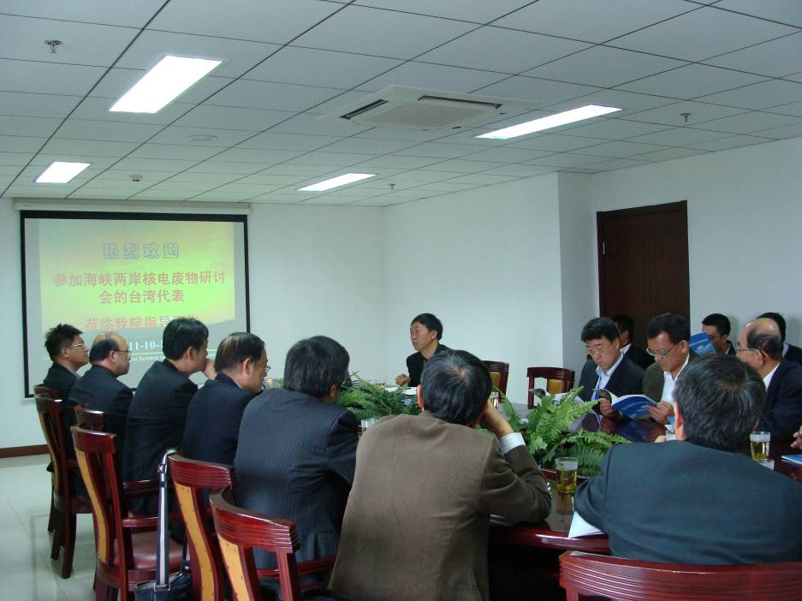
圖11. 參訪北京地質研究院聽取蘇銳所長簡報

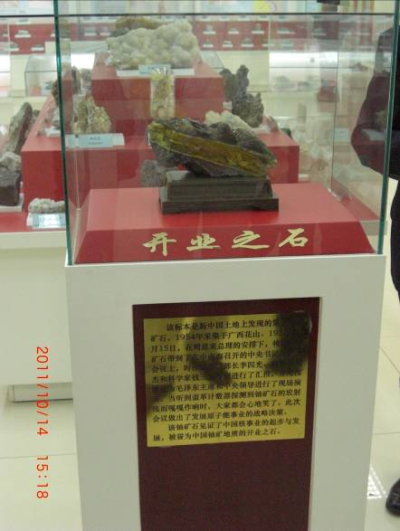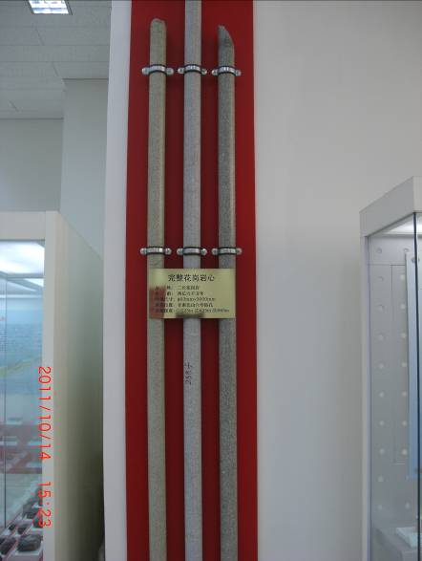
圖12. 中國發現的第一顆鈾礦 圖13. 北山核廢料處置場花崗岩岩心

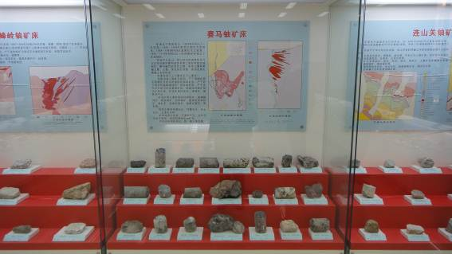

圖14. 中國部份岩石一覽

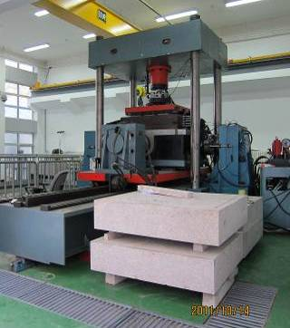
圖15. 大尺度節理岩體透水試驗台

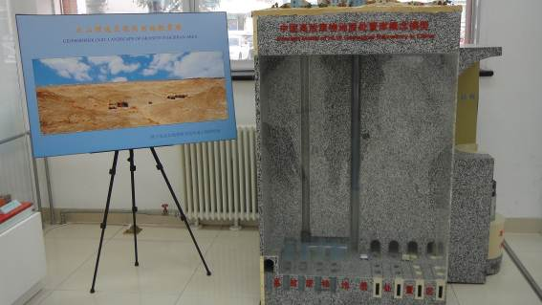

圖16. 北山核廢料處置場址設置概念

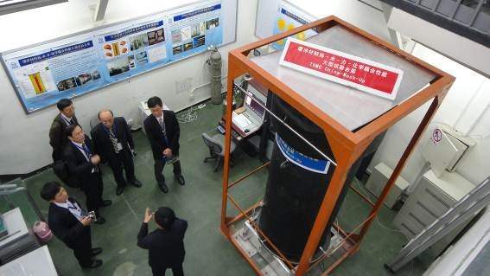

圖17. 緩衝材料熱—水—力—化學耦合性能大型試驗台架
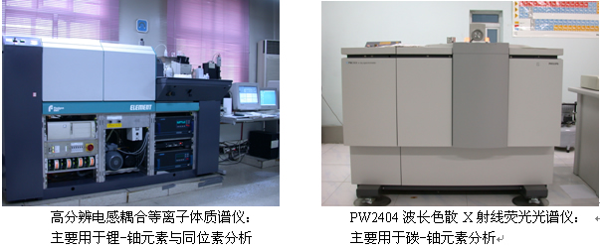

圖18. 高分辨電感耦合等離子體質譜儀
主要用於鋰-鈾元素與同位素分析
圖19. PW2404波長色散X射線螢光光譜儀
主要用於碳-鈾元素分析

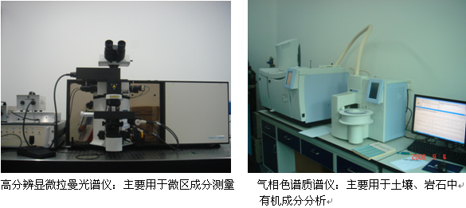

圖20. 高分辨顯微拉曼光譜儀
主要用於微量成分分析
圖21. 氣相色譜質譜儀
主要用於土壤、岩石中有機成分分析

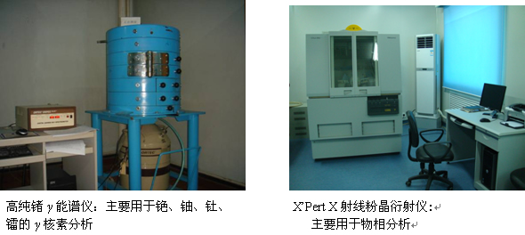

圖22. 高純鍺γ能譜儀
主要用於銫、鈾、釷、鐳的γ核素分析
圖23. X’Pert X射線粉晶衍射儀
主要用於物相分析

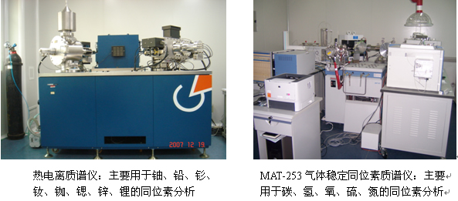

圖24. 熱電離質譜儀，主要用於鈾、鉛、钐、釹、铷、鋇、鋅、鋰的同位素分析
釷鐳的γ核素分析
圖25. MAT-253氣體穩定同位素質譜儀
用於碳、氫、氧、硫、氮的同位素分析
釷鐳的γ核素分析

（三）中國原子能科學研究院
於10月17日參訪中國原子能科學研究院，由劉森林副院長負責招待與簡報（圖26、圖27），並於簡報後進行討論（圖28）。台灣各單位計有13位同仁參與，並參訪串列加速器、實驗快堆與先進研究堆等設施，參訪內容與心得，簡要敘述如后。
中國原子能科學研究院（簡稱中原院）創建於1950年，是中國第一個核科學研究基地，大陸所謂”兩彈一星”（指原子彈、氫彈、人造衛星）的發源地，也是大陸核科學技術的發源地與先導性、基礎性、前瞻性的綜合科研機構。參訪串列加速器，該100 MeV加速器編號為HI-13尚在組裝中，而加速器主磁鐵及相關部件係由大陸中信重工機械公司製造交付，北京串列加速器升級工程於2011年4月28日開工，並於2011年10月8日在串列加速器升級工程部廠房舉行交接儀式。主磁鐵是100 MeV加速器主體部件，由中原院自行設計再委由中信重工機械公司製造，共同克服高碳含量均勻性材料的製造及超大型與超重型部件的超精密加工等技術難題。
快堆工程部已成為中國唯一一家全面掌握快堆核心技術、具備雄厚研發實力，涉及專業包括物理、遮罩、熱工、材料、安全、力學、回路、鈉工藝、儀錶、電氣、設備、控制、輻射防護、建築、運轉、維修等；形成了一套包括中子學設計、熱工設計、遮罩設計、安全分析等的一整套快堆核心程式，並初步建立了一套適合快堆的標準規範；以中國實驗快堆（CEFR）為核心、並有物理、熱工、元件、材料、鈉工藝等配套的實驗室為輔助的硬體平臺。CEFR於2010年7月21日首次臨界，2011年7月21日進行發電。中國先進研究堆（CARR）（圖29）是一座高性能、安全性良好的多用途研究堆，為中國21世紀核工業和核科學技術的發展提供一個重要的平臺，在中子散射、放射性同位素輻照生產開發、燃料與材料的輻照考驗研究、中子活化分析、單晶矽中子摻雜、中子照相、人員培訓等領域開展廣泛的工作。CARR於2010年5月13日首次臨界。

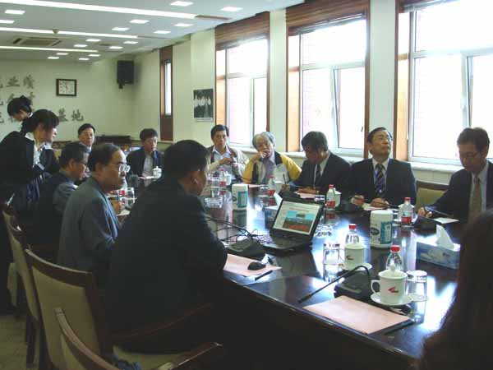

圖26. 參訪中國原子能科學研究院聽取劉森林副院長簡報(1)

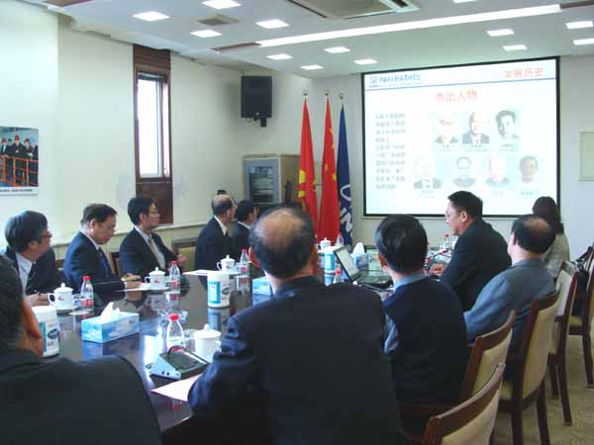

圖27. 參訪中國原子能科學研究院聽取劉森林副院長簡報(2)
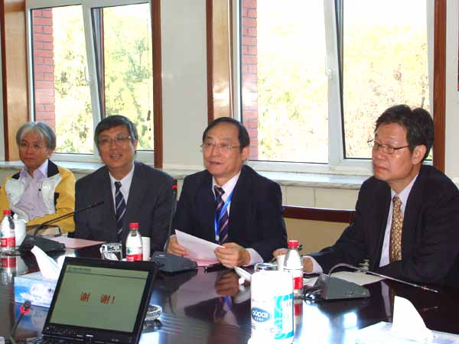

圖28. 簡報後進行討論

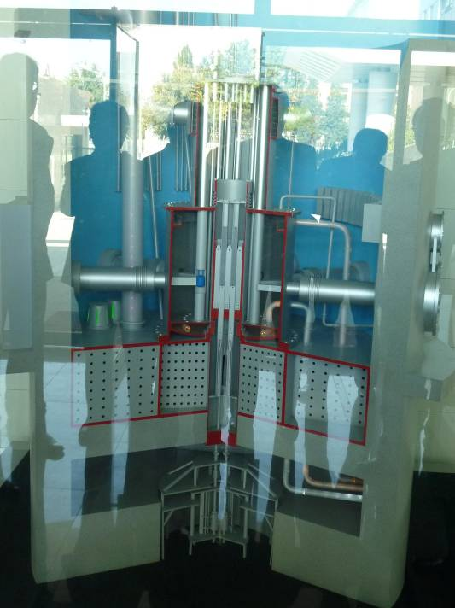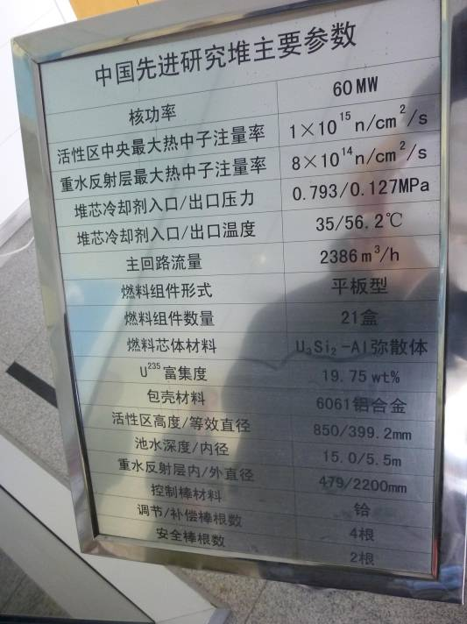

圖29. 中國先進研究堆（CARR）模型
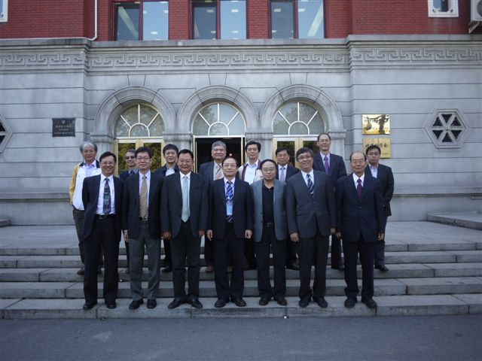

圖30. 參訪原子能科學院我方人員與劉副院長及孫先榮副理事長合影
三、心得
- 本次與會之大陸人士認為大陸還沒有類似「核能設施溝通、回饋與睦鄰」的問題，但是孫先榮副理事長表示對「核能設施溝通、回饋與睦鄰」的認同，更表示這是大陸亟須汲取經驗的重要課題。此外，在10月17日參訪中國原子能科學研究院時，劉森林副院長也提到：「為了因應中國原子能科學研究院的長期發展，想要辦理徵收當地的民地，卻拖了三年還沒完成；時代不一樣了！」另外，劉副院長也提到如何藉由用人當地化來化解地方民眾的抗議事件經驗。顯然，大陸與會人士對李副處長所報告的專題，應是感同身受！
- 日本福島事件後，2011年4月中國國務院副總理到該院指示中國發展核電不動搖。目前正持續進行中國先進研究反應器、中國實驗快堆（快滋生式反應器）、北京串列加速器升級工程和核燃料後處理放化實驗設施四大工程為科技創新平台，以國防科技、核電基礎和先進核能、核基礎科技與核技術應用及產業化為主要方向，故在核能前端技術持續領先；但在核能後端之廢棄物處理貯存方面，從電廠與研究機構人員簡報及交談中得知，還有很大改進空間。
- 中國大陸對於高放廢棄物深地質處置從1985年起規劃65年內建成深地質處置庫，國內在高放廢棄物處置之研究也已著墨多年，可參考大陸的作法，設法先選擇高放廢棄物地質處置“普通地下實驗室”的廠址，展開高放廢棄物地質處置系統總性能評估源項和生物圈模式的調查研究，循序漸進建立特定廠址地下實驗室，往高放廢棄物深地質處置邁進。
- 中國大陸目前運轉中及興建中電廠機組相當多，所產生廢棄物的處理近年來逐漸受到重視，因此亦正積極尋求及發展各項處理技術。台灣起步較早，經過多年的努力與發展，在廢棄物處理方面擁有較多經驗與技術，可適時、適切進行技術交流與宣導，則將有助於兩岸在放射性廢棄物管理技術交流，促成兩岸有機會共同解決核廢料，降低環境污染的問題。
- 核能廢棄物管理與處置面向極廣，舉凡廢棄物之減量、分揀、廢液處理、廢棄物處置至定期核能廠體檢，皆須由產官學研各單位投入心力去維護與創新，方能將核能提升至最大效益，將核廢料減少至最低產量，將核廢料處置安全做最佳的確保。
- 藉由此次交流充分感受到中國重視核廢料處置的態度，由一系列自行開發全尺度試驗儀器，可看出欲將核電領域由建造至處置之技術皆扎根於自己國土的想法，由於核電技術之複雜與困難度極高，以國家發展的觀點視之，掌握核電技術意謂其全方位發展核電之決心與毅力，今後亦將藉此展現其高度外交軟實力，國內若能以現有之管制經驗與處理技術優勢為基石，善加利用與進一步發展，應可確保兩岸在核廢料安全處理、處置基礎上，保障人民健康與環境安全。
- 雖然日本核能事故已明顯影響我國核能政策，並間接造成經濟發展與環境影響之衝擊，但畢竟我國已經為使用核能發電的國家，核廢料的存在為既定之事實，須妥善面對低、中、高放射性廢棄物最終處置的問題。雖目前仍無法突破，而停留於低放射性廢棄物處置場之選址階段，然而，反觀國外舉凡芬蘭、德國、瑞士、法國及日本等，皆對『廢棄物最終處置』相關議題積極面對，中國核工業集團亦已投注鉅額資金與人力於場址之勘查、現地調查及試驗研究等，並結合許多學術機構、研究單位、顧問公司進行基礎科學研究與數值模擬分析等，積極負責之態度，十分值得國內相關單位學習、借鏡與參考。
- 大陸廢棄物處理技術的發展，目前仍處在技術選項的階段，並急於有所突破。國內機組雖少，但對廢棄物的減容減量長期進行有計畫的研發，已發揮良好的減廢績效，深獲大陸同行的欣羨。
- 本次研討會以廢棄物管理為主題，共有36篇論文發表，參與人數相當踴躍，由兩岸之產、官、學分別從法規、研發、營運方面發表論文為主，觀察大陸方面所發表之論文，大多集中於法規之訂定、廢棄物管理、執行與減量策略，對於廢棄物處理技術之發展則相對較少；由論述之深度與技術探討觀之，台灣在放射性廢棄物之營運績效與處理技術方面之中間處理階段之技術確實比大陸領先，但大陸方面在前端之燃料探勘與提煉技術之領域與後端低放與高放處置之研究比台灣進步，故若能定期舉辦此類研討會，增進彼此交流，對兩岸廢棄物之安全管理，應可發揮互補的功效。

四、建議
- 台灣由於使用核能起步較早，在放射性廢棄物營運管理及處理技術方面，有豐富的經驗及相當成功的減廢成績，兩岸若能透過相關學術組織，例如中華核能學會與中國核學會等，建立制度化的技術交流平台，加強核廢料營運管理及技術發展的交流活動，將有助於提昇雙方的放射性廢棄物管理技術與營運安全。建議中華核能學會與核能研究所等相關單位，宜儘早規劃與分工配合，使下次於台灣舉辦之研討會能更盡善盡美。
- 由本次交流中可感受到中國大陸對高放射性廢棄物最終處置非常重視，除自行開發全尺寸試驗儀器外，並積極發展處置場由建造至運轉之相關技術。由於大陸北山處置場預定地為花崗岩地質，亦為台灣目前主要研究的岩層，國內相關單位應密切注意並蒐集其地下實驗室之研究經驗與成果，做為推動國內高放射性廢棄物最終處置的參考。

附件、參訪機構簡介

中核集團核工業北京地質研究院（CNNC Beijing Research Institute of Uranium Geology, BRIUG）
核工業北京地質研究院（簡稱核地研院）創立於1959年，是目前中國唯一以鈾礦地質研究為主的多學科綜合性科研單位，研究範圍包含鈾礦地質研究與礦產資源預測、放射性廢棄物地質處置研究及環境影響評估、航測遙感、物理化學探測、及礦物分析技術研究與應用的多學科綜合性研究機構。下設有七個研究所（包含地質礦產研究所、遙感技術應用研究所、環境工程研究所、物化探研究所、分析測試研究所、儀器開發研究所以及科技信息研究所）、四個民品開發公司（包含北京尼克萊地質科技發展中心、北京核地環境評價中心、北京中核北研科技發展有限公司以及北京京核研科技發展有限公司）、八個管理處室（包含辦公室、科技處、人事教育處、財務審計處、綜合開發處、安防保衛處、行政處以及科技委員會），並建有遙感信息與圖像分析技術國家級重點實驗室和部級核工業地質分析測試中心。
核地研院人才聚集，擁有高級工程師以上人員110人，是博、碩士學位授予機關，並設有博士後科研工作站。該院配備有各類國際先進科研設備百餘套，擁有地質勘查甲級（區域地質調查、固體礦產勘查、遙感地質勘查、岩礦鑑定與岩礦測試）、環境影響評價甲級資質證書，通過ISO 9001質量管理體系認證；具有礦產資源評價、工程勘查、環境監測、分析監測、城市規劃和放射性儀器研發能力。在鈾礦地質、遙感技術和應用、放射性廢物處置、物化探技術方法和儀器研製、分析測試和物質檢測與應用技術等研究領域，取得了許多重要成果，先後獲得國家級獎31項，省部級獎420項，與40多個國家、地區和國際原子能機構建立了廣泛友好的科技交流和雙邊合作關係。該院對中國各類型鈾礦床規律與理論有深入研究，在鈾礦與金礦評價與預測、石油與天然氣勘查、環境監測與評價等領域有重要成果；同時在遙感資訊與影像分析技術重點實驗室擁有國際先進遙感資料獲取、處理、輸出與解釋系統，在高光譜遙感與紅外遙感技術、遙感地質及遙感環境監測等領域的研究具領先水準。該院是中國最早開發高放射性廢棄物地質處置技術研究機構之一，對地質處置場選址與場址評價研究在中國居領先地位；且在固體、液體及氣體樣品的常量、微量及超微量元素組成之分析技術開發獨具特色，研究出一系列地物化探測技術方法和測量儀器，不僅應用於鈾礦調查，還應用於高放射性環境監測及尋找地下水資源。
環境工程研究所現有科研人員32名，其中高級職稱人員10名，中級職稱人員7名；博士7名，碩士7名；國家註冊環境影響評價工程師9名。主要從事高放廢物地質處置研究、中低放廢物近地表處置場選址與場址評價、建設項目環境影響評價、放射性廢渣治理效果評價研究以及水工環勘查與評價等。擁有先進的雙栓塞水文地質試驗系統、鑽孔超聲波電視、鑽孔雷達系統、大型緩衝材料水-熱-力耦合實驗系統、高溫膨脹力實驗系統及資料處理軟體等科研設備、儀器和軟體。在核廢料地質處置場選址和場址評價、低滲透裂隙岩體特性評價、深部地質環境評價和數值模擬、大型緩衝回填材料特性試驗研究以及建設項目環境影響評價等方面在國內具有顯著的領先優勢。環境工程研究所將以核廢料地質處置研究為重點，同時面向市場大力開展環境影響評價服務。
分析測試研究所現有科研人員48名，其中高級工程師（研究員級）6名、博士和碩士14名、國家一級計量師2名。是以核能材料、放射性標準物質、地質礦產和環境分析測試技術研究與服務為主的綜合性檢測實驗室技術機構，也是核工業地質行業的仲裁分析測試實驗室，研製和保管著天然放射性成分分析國家最高標準物質，具有國家計量認證資質認定證書和國家實驗室認可證書。目前，研究所擁有完整的樣品加工、元素分析、同位素分析、核素分析、微區成分鑒定（電子探針）、包裹體研究和有機物分析實驗設施和儀器設備。多年來，研究所在鈾礦地質分析領域取得眾多重要科研成果，並成為國家或行業標準推廣使用。秉承雄厚的人才和裝備優勢，研究所實施現代化管理，應用實驗室資訊管理系統（LIMS），並按照國際標準ISO 17025的要求規範運作，為客戶提供優質服務。
目前，核地研院按照中核集團公司的發展戰略，抓住中國核能發展的大好時機，為保障核能發展對鈾礦資源的需求、安全處置放射性廢物處置和核安全，承擔起新的歷史使命，努力打造鈾礦地質、遙感技術與應用、核廢料地質處置研究三大科研品牌；同時加強物化探、分析測試、儀器研製等領域的研發，建設好中國原子能機構與國際原子能機構鈾礦資源勘查技術聯合中心、放射性廢物處置技術聯合中心，不斷提高科技創新能力和核心競爭力，實現科學持續發展，為中國核工業和經濟建設做出新的更大貢獻，持續向具有國際競爭力的一流科研院所目標邁進。
中國原子能科學研究院（China Institute of Atomic Energy, CIAE）
中國原子能科學研究院（簡稱原子能院）隸屬中國核工業集團公司，創建於1950年，是中國第一個核科學技術研究機構，亦是中國重要的核科學技術先導性、基礎性、前瞻性的綜合研究基地。現有職員3000餘人，其中高級科研與工程技術人員600餘人，博士生導師110餘名，兩院院士4名。原子能院擁有作為中國跨進原子能時代標誌的第一座重水反應堆、第一台迴旋加速器，被譽為“中國核工業發祥地”、“中國核工業的搖籃”、“中國核工業的老母雞”。1996年建成強流質子回旋加速器，被列為“1996年中國重大科技事件之一＂；也是大陸“兩彈一星”（指原子彈、氫彈、核子潛艇）核武發展的發源地。原子能院的創新性工作造就了60餘位兩院院士，培育出上萬名科技人才，核心專家包含于敏、王淦昌、鄧稼先、朱光亞、陳芳允、錢三強、彭桓武等人均曾服務於原子能院。
原子能院下設6個研究所：核子物理研究所、反應堆工程研究設計所、放射化學研究所、同位素研究所、核技術應用研究所、輻射安全研究所，所下設研究室或中心；下設8個工程技術和研究部：中國實驗快堆工程部、中國先進研究堆工程部、串列加速器升級工程部、放射性“三廢”設施治理工程部、核燃料後處理放化實驗設施工程部、中國核工業科技館工程部、反應堆工程設計部、放射性計量測試部；另有原子高科股份有限公司、實驗工廠、電子儀器廠、核電技術服務中心等20餘個產業實體；中國核資料中心、中國快堆研究中心、北京串列加速器核子物理國家實驗室、國家同位素工程技術研究中心、國防工業電離輻射計量一級站、核工業核保障技術重點實驗室等均設於原子能院。經過60多年的發展，原子能院擁有核子物理、核化學與放射化學、反應堆工程技術、加速器技術、核電子與探測技術、同位素技術、放射性計量、核保障技術、輻射防護技術等眾多學科領域，並研製了以同位素輻射技術為主導的一批新技術和產品，取得了良好的經濟效益和社會效益。
放射化學研究所(簡稱放化所)以建院初期的放射化學研究組為基礎於1986年3月建立，主要包括核化學與放射化學(含核燃料後處理、錒系元素化學、裂變元素化學)、放射性廢物處理與處置、分析化學和核安全保障技術等主要研究方向。放化所設有錒系元素化學和工藝研究室、放射性廢物處理研究室、分析化學研究室、核查和核保障研究室、核化學研究室、放射性廢物處理運轉室等7個研究室及氧化鋯開發研究室、照明電器廠、北京艾瑞斯水墨有限公司等3個民品開發與生產單位。放化所目前承擔著為核燃料迴圈和核電服務的基礎研究及應用基礎研究、核安全保障技術研究、院內核廢料處理及核與非核技術開發與生產等多項任務。放化所與美國洛斯阿拉莫斯國家實驗室(LABL)、比利時核研究中心(SCK/CEN)、日本原子力研究所(JAREI)、韓國原子力研究所(KAERI)、俄羅斯鐳研究所、地球化學和分析化學研究所等都有學術交流和人員互訪。與國際原子能機構(IAEA)保持密切合作，中國國家原子能機構-國際原子能機構“核保障與核保安聯合培訓中心”設在該所核保障研究室。正在建設中的核燃料後處理放化實驗設施和放射性“三廢”設施治理工程對於提升放化所的整體能力將起到重要作用。
中國實驗快堆工程部（簡稱快堆工程部）是以中國快堆技術發展為研究方向的院直屬單位，負責快堆技術研發以及中國實驗快堆的設計、建造、調試和運轉。現有職工400餘人，其中研究員及研究員級高級工程師45人，副高級職稱人員66人，中級職稱人員124人。快堆工程部的組織機構由工程管理部門、研究設計部門和運轉科研部門三部分組成。工程管理部門包括：質保部、計畫合同部、財務部、設管部、采供部、建造部、調試辦公室和綜合部；研究設計部門包括：理論室、結構室、回路室、自控室和鈉工藝室；運轉科研部門包括運轉研究部。2010年1月，國家能源局在原子能院設立國家能源快堆工程研發（實驗）中心。快堆工程部將秉承“用快堆技術服務中國”的宗旨，成為國家核能發展戰略研究諮詢中心、中國快堆技術研發中心、大型快堆電站建設的技術支援中心、中國快堆裝備製造技術研發基地和國家先進燃料循環體系的技術研發中心，促進快堆技術的商用化和研發更先進技術。
中國先進研究堆工程部成立於1997年12月，下設計畫與投資管理部、技術部、採購供應部、建築與安裝管理部、質保部、綜合管理部、調試隊。目前共有職工50餘人，其中工程管理人員20餘人，調試人員30多人；研究員及研究員級高級工程師30餘名，中級科技人員20餘名。中國先進研究堆工程部代表原子能院對中國先進研究堆的設計、建造、調試行使營運單位職權，負責工程的品質、進度、投資三大控制。1999年11月完成了《可行性研究報告》，2001年完成初步設計，2002年1月國務院正式批准CARR工程建設，2002年4月國防科工委對CARR工程“可行性研究報告”和“初步設計”正式批復。2002年8月正式開工，工程包括主廠房、中子導管大廳、運轉樓、輔助設施廠房、通風中心、通風煙囪、雙曲冷卻塔、核材料庫等子項。目前，中國先進研究堆已經完成了全部子項的土建施工，開始了各系統的調試工作，已於2010年達到臨界。
面向未來，原子能院堅持國家核科技研究基地和中核集團研發中心兩個定位，履行“科技興核”神聖使命，以“創造一流業績，造就一流人才，建設一流核科研基地”為發展目標，以中國先進研究堆（CARR）、中國實驗快堆（CEFR）、北京串列加速器升級工程和核燃料後處理放化實驗設施（CRARL）四大工程為科技創新平臺，以國防科技、核電基礎和先進核能、核基礎科技與交叉學科、核技術應用及產業化為主要方向，為中國核工業和核科學技術的發展再立新功。

